一、项目名称及背景

## 1.1项目名称

基于知识图谱技术的设备故障智能知识库及应用建设

## 1.2项目背景

设备知识库是需要提供对于设备及故障知识以方便查找、相关知识的关联分析的呈现和智能问答的交互获取，成为相关工程技术人员的知识助手。

2012年google基于知识库提出了知识图谱的概念，优化了语义检索能力，其使用的知识图谱的关键技术包括从互联网的网页中抽取实体、属性及关系，为自动问答、个性化推荐和智能信息检索的问题提供了解决方案。跟早期的语义网络相比，知识图谱具有自己的特点。知识图谱主要三个方面特点：1、对于高置信度的数据转化成知识，梳理相关知识体系，通过定义知识中的概念（也称为对象或者实体类型）、概念属性、概念之间关系等，形成本体schema，对知识的实例数据结构进行约束；2、通过与深度学习、自然语言处理等技术有机结合，实现多源异构（结构化、半结构化、非结构化）数据的结构化并融合，实现数据的有机关联和使用；3、知识图谱将各类数据以实体节点以及实体关系的方式组织成网状结构，便于进行图挖掘以及基于图和规则的推理计算，擅长挖掘隐藏关系。

知识图谱的应用可以划分为通用知识图谱和领域知识图谱。例如，国外的谷歌搜索引擎和国内的百度搜索引擎，这类通用领域知识图谱是最先被大家熟知的应用，2012年开始百度和谷歌就利用知识图谱技术提供智能的语义检索。这种知识图谱数据模型相对于传统数据库的优势在于可以处理更复杂的数据以及方便表示知识的关联和更好地理解用户的问题语义。

现阶段，领域应用场景的不断丰富、需求不断增多、用户对体验与品质的要求不断提高，各行各业都亟需构建领域知识图谱。知识图谱的领域应用主要集中在金融、医疗大健康、法律、国防安全等复杂的应用场景中，这些场景有大量的数据而且对基于知识图谱的智能检索和辅助决策有很强的需求。国外微软、IBM、汤森路透、Palantir等知名企业从2014年左右开始就利用知识图谱技术在智能对话、癌症辅助诊断、法律类案推荐、金融投研、反恐安全和金融反欺诈等领域开发认知智能应用系统。下表按照应用类型、行业、场景整理了知识图谱在各行业的落地应用情况。

|  |  |  |
| --- | --- | --- |
| **应用类型** | **应用行业** | **具体应用场景** |
| 智能语义检索 | 互联网搜索 | Google、百度的搜索引擎产品，提供语义理解和精准的搜索结果。 |
| 文献出版 | 在文献内容的搜索中，根据语义进行意图识别，给出相关应用及效果。 |
| 智能情报分析 | 公共安全 | 对犯罪分子的社会关系以及通话、移动位置数据、影像数据进行关联，掌握犯罪分子的活动意图以及团伙情况，实现高效破案，实现犯罪活动的防范。 |
| 金融/授信行业 | 对企业的投资关系、经营情况、管理人员情况进行关联和分析，掌握信用情况，避免欺诈贷款，降低金融风险，例如天眼查、企查查等。 |
| 智能问答系统 | 智能家居 | 智能音箱或语音助手产品，例如小米音箱、度秘、天猫精灵、Siri、Alexa等。 |
| 医药卫生 | 1. 医院的智能导诊实现病人的引导就医、初步症状信息采集。 2. 药企的微信公众号端的药品及相关知识问答，辅助药品用药知识推广和销售。 |
| 智能文本处理 | 金融行业 | 1. 保险行业用于核保材料的智能审核。 2. 银行对于提交的信用卡申请材料进行智能处理，确定申请人的信用情况及授信额度。 |
| 法律行业 | 判决文书的智能编写，以及根据案情描述智能给出判决建议以及法条依据、类似案例判决情况。 |
| 辅助决策 | 工业行业 | 电力设备故障诊断，根据历史故障排查记录以及设备属性及组成情况，辅助一线人员快速排查和修复故障设备。 |

由于知识图谱本身在碎片化数据处理以及关联分析方面的能力，擅长利用语义检索的方式对数据进行查找的应用特点，本智能知识库的建设会利用知识图谱技术进行系统的建设，从设备相关数据库、文件库采集多源异构数据进行知识抽取和知识融合形成设备故障知识图谱、展示分析，并通过智能语义检索、智能问答和关联推荐等方式提供给用户快速获取设备故障知识。

# 二、研制目标

本项目研制目标是以工业设备为中心，梳理设备及故障运维相关问题的知识体系布局，建设基于知识图谱技术的设备故障知识库及智能问答系统。

系统达到三个方面的目标：

（1）开发设备故障知识库本体构建工具，梳理的工业设备专业领域知识体系，构建以设备为核心，关于设备、故障、失效模式等的网状知识图谱。

（2）处理设备相关的多源异构数据，例如设备手册、8D报告、故障案例、巡检记录等文本、图片和视频相关信息等，通过智能知识库上传进行管理，并可建立知识体系和标签，对上传的资料进行自动化标签，建立关联关系。构建设备故障智能知识库，提供智能语义查询和推荐、信息可视化互动服务。

（3）基于设备故障知识图谱，可通过智能问答方式进行交互，获取答案及相关知识。

# 三、研制内容

项目建设主要包括以下内容：

1. 构建设备故障本体库：通过知识图谱平台构建设备及故障本体。
2. 构建设备故障知识图谱：从多源异构数据导入智能知识库，按照本体结构自动抽取形成设备故障知识图谱，可以上传文件，对接内部数据库或者知识库，爬取外部相关数据，建立分类知识体系和标签体系，词典等，对文件进行自动化标签和关联。
3. 智能语义检索及问答、推荐：基于智能知识库，通过智能语义搜索和问答、推荐的方式对智能知识库的设备故障知识图谱进行交互式的检索问答和推荐，通过知识卡片展示返回答案和推荐相关知识

## 3.1设备故障知识库本体构建模块

利用知识图谱平台中的知识建模技术，依托工业设备专业领域知识体系（如下图1所示），开发本体构建模块。在模块中可以让用户在系统中维护专业领域中的顶层概念、概念之间的上下位关系，建立树形的概念体系，可以添加描述概念的属性（属性的数据类型），可以维护概念之间的语义关系，对构建的知识模型能够存储和管理，构建的知识本体可以被用来构建设备专业领域的知识图谱使用。

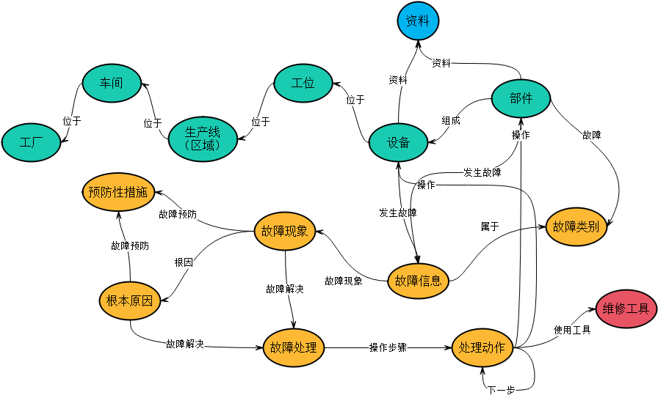

图1 设备故障专业领域知识体系

## 3.2 智能知识库管理平台

智能知识库管理平台系统包括三个主要模块：智能应用，知识管理，系统管理。其中知识管理包括数据发布、数据查看、数据管理和三个部分。整体功能如下图2所示。



图2 智能知识库管理平台知识管理功能

* 数据发布模块

数据发布模块面向用户提供数据上传和采集集成接口，用于上传文档、图片、视频等信息以及对接内外部数据库等知识。上传的文件和内部接入的数据库可按照要求提供数据的关联标识，发布审核内容，形成知识图谱。

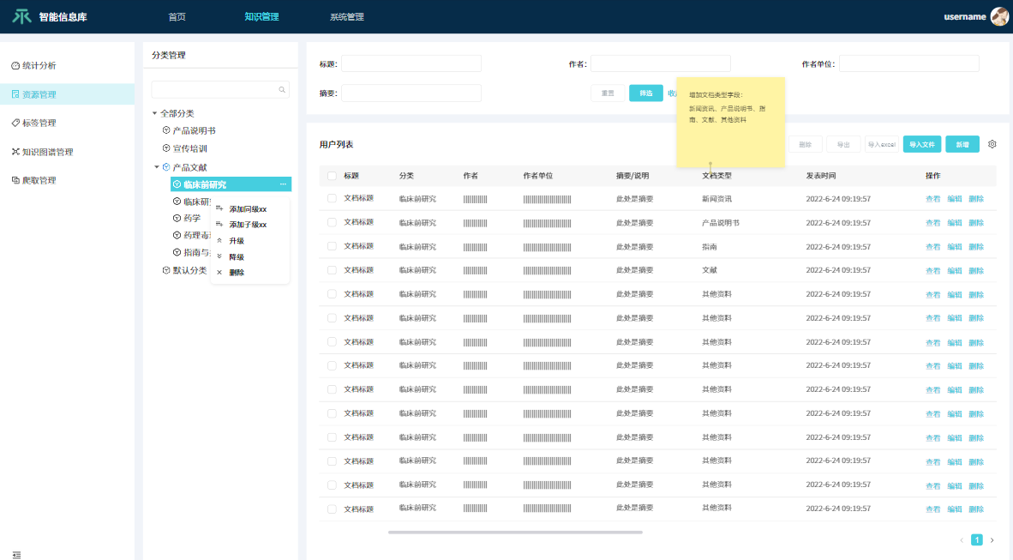

* 数据查看模块

提供对于知识库中数据的检索，可以查看发布的数据内容及时间，用户可以对数据提供反馈意见，在数据展示中可以看到该数据的关联数据。

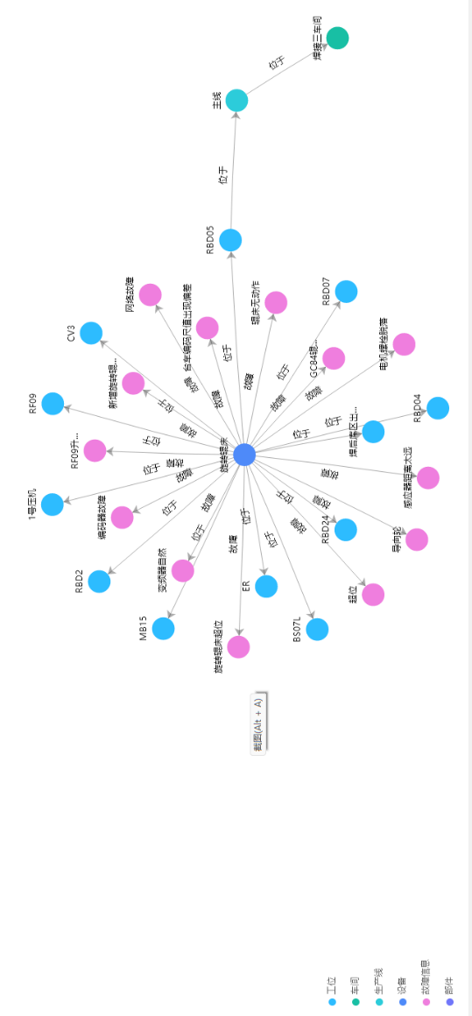

* 数据管理模块

重点对于文档等非结构化类数据，根据业务特点建立分类和标签体系，以及管理词库，并支持对导入知识库中的相关知识自动化打标签和分类。

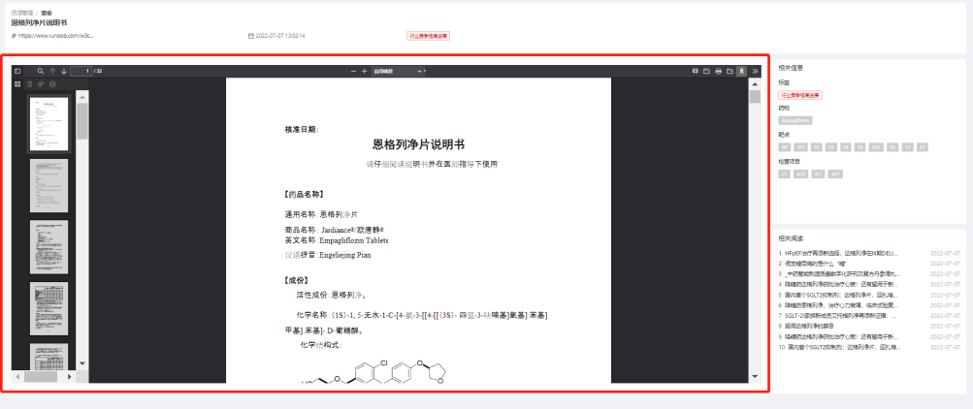

## 3.3 智能知识库智能应用

智能知识库的智能应用包括基于自动化标签、分类和建立图谱关联后的知识库内容，提供智能语义检索、智能关联推荐和智能问答的功能，提升对于整合的知识检索和可视化展示及获取。

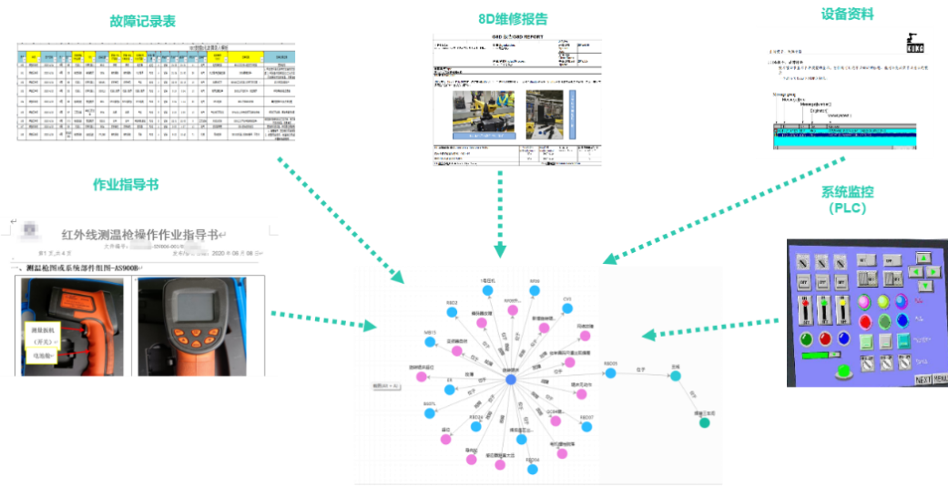

### 3.3.1智能语义检索及推荐

输入搜索关键字后，通过语义理解后进行知识图谱查询，查询到的信息可以直接生成答案，相关的文档通过列表结合右侧知识图谱的方式显示，搜索结果的每个文档以自动生成摘要显示内容，下方显示该文档提取的相关信息，如下图3所示。

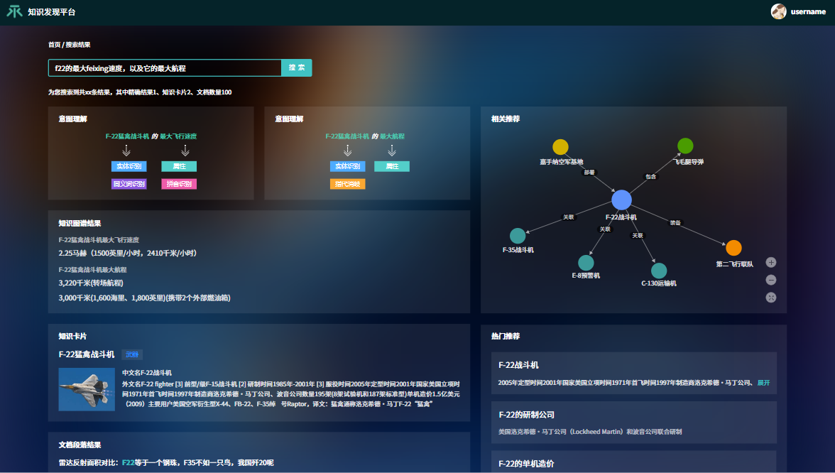

图3 文档智能语义检索

### 3.3.2基于图片及视频多模态数据的检索

图片及视频多模态信息是工业设备管理最具有展示度的数据信息，也是一种最直观的知识。通过图片及视频数据查询可以获得比较直观的设备及故障运维相关信息。

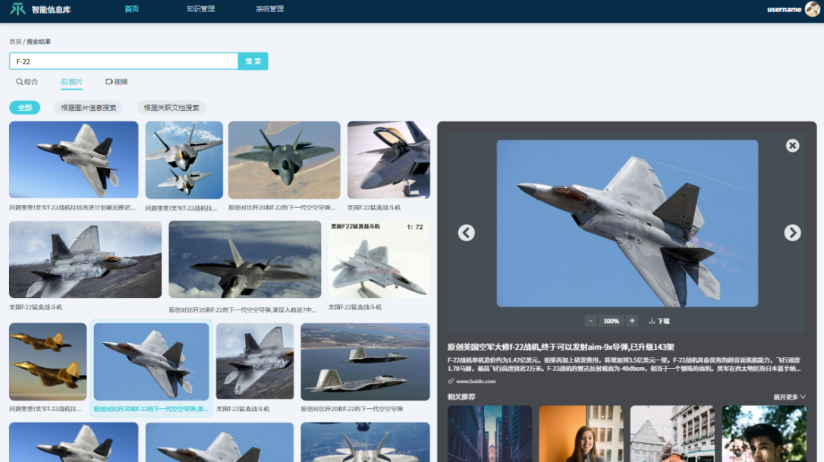

### 3.3.3图谱可视化分析

在搜索结果中，可以通过关联图的图谱展示方式展示相关知识点，对于图谱中的知识点节点可以通过点击的方式层层展开。对于图谱展示的核心知识点，可以看到相关的图谱统计结果。对于例如点击某一篇文档，可以查看该文档的作者及文档涉及的相关领域两个知识点，点击作者知识点，可以扩展出该作者的所属部门，同时可以基于图谱进行相应的统计，如下图所示。

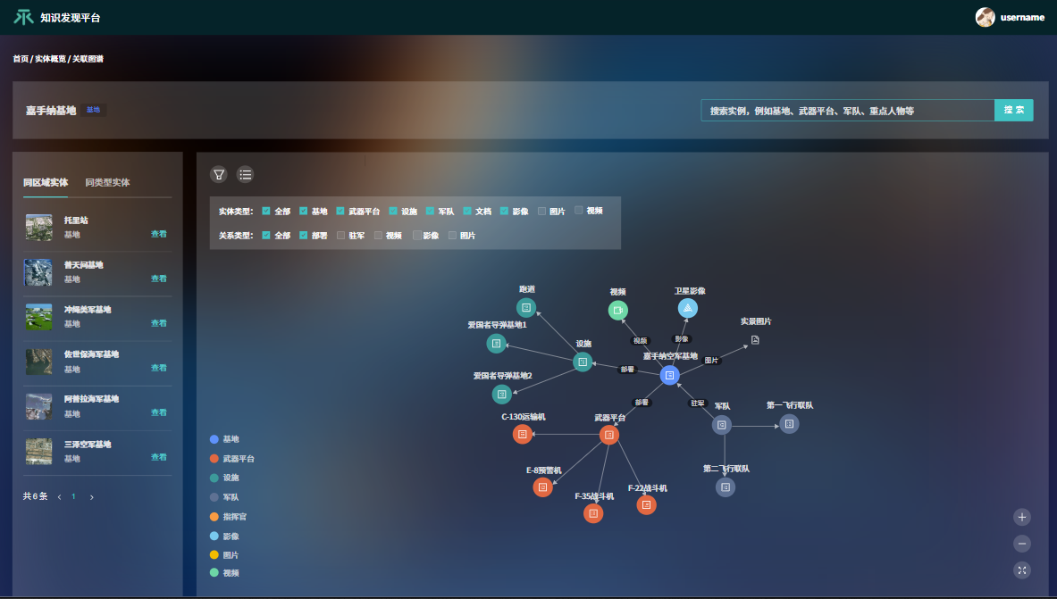

图谱中的知识也可以通过时间线，事件展示的方式进行关联可视化展示

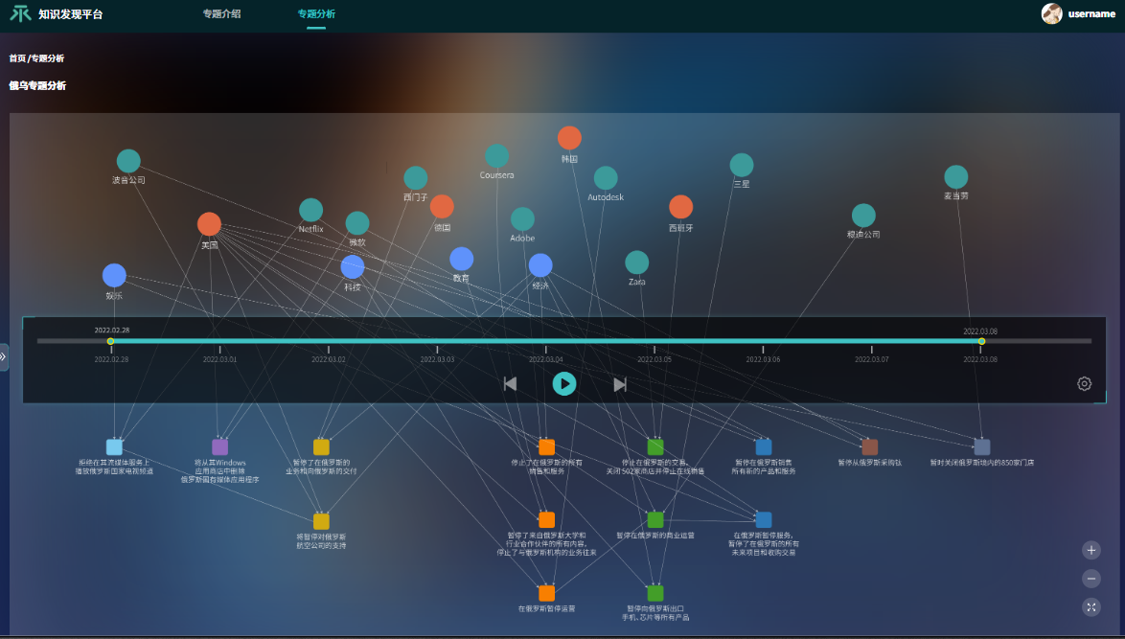

|  |  |
| --- | --- |
| 3.3.4知识图谱智能问答 通过基于知识图谱的智能问答可以直接从图谱上生成相关答案，并可通过多轮对话等能力和用户进行交互 |  |
| 3.3.5 综合首页 首页可以看到所有相关的最新信息，个性化推荐和热门推荐问题，搜索以及问答入口 |  |
| 3.4 系统管理 系统管理可以管理岗位部门和人员的权限以及进行增删改 |  |

# 四、研究方案

## 4.1总体技术选型

### 4.1.1设计原则

1.先进性原则

本项目中依托知识图谱和NLP等技术作为支撑，系统建设应符合当代信息技术发展形势，既体现先进技术又发展成熟，对平台软件选择必须具备先进性。采用先进、成熟、可靠的技术，遵循目前国际和国家的相关标准或规范，具有优良的系统体系结构和先进合理的设备配置，确保整体系统的先进性。

2.成熟性原则

本项目建设采用技术是成熟的，不使用尚不成熟研究理论作为技术支撑，项目中将利用我公司的实体抽取及知识建模平台产品，根据客户需要进行相关功能提升和改进。降低项目实施风险。

3.实用性及易用性原则

本项目数据来源多样，数据格式多样，因此在系统设计既要考虑充分利用以自然语言处理（NLP）、知识图谱（Knowledge Graph）等人工智能技术提升自动化的数据处理能力，提升地理知识加工效率，同时也充分认识到人工智能技术处理结果需要经过人工校验提升准确率，整个系统通过良好易用的人机协同交互作业界面，通过流程化可控的方式产出高质量的地理知识数据。

4.安全性原则

系统应满足数据安全、环境安全、网络安全、运行安全等方面的要求。系统应实现对敏感数据与应用访问的权限控制和轨迹跟踪，加强明细级数据的管控，确保系统数据安全。提供系统备份、数据恢复等技术措施。有良好的错误处理和恢复机制，以保证数据的完整性和一致性；

5.开放性原则

系统中所采用的所有产品和技术都符合国际级国家相关标准，是开放的可兼容系统。可通过接口的形式提供对外的算法及图谱数据增删改查服务，底层平台和上层应用进行解耦，也方便为第三方应用提供服务。

### 4.1.2技术路线

本项目的技术路线既要考虑项目目前的实际情况，也要考虑考虑本项目系统交付后的未来迭代需要。

1.开发语言

前端开发使用H5的开发方式，便于适应多种浏览器，也便于将来扩充。无需安装额外插件或客户端程序。对于动态交互，采用流行的Javascript框架，主要选型框架为react。后端开发选择以Java语言为主，主要是考虑Java天然支持跨平台，方便对于不同操作系统环境的支持，比如未来使用国产操作系统等需求。同时基于java语言的开发工具比较完善，以Spring为代表的框架比较成熟，大数据框架也是以Java语言为主。在不与外部系统进行交互的NLP模型算法部分使用python语言。

2.架构选型

本方案采用J2EE多层B/S架构，如下图所示，系统宏观上分为用户界面层、业务逻辑层和数据存储层三层架构。用户通过用户界面层的浏览器访问系统，与系统产生交互，用户的输入在业务逻辑层形成数据操作逻辑，通过数据存储层的业务数据和图谱数据得到结果，并最终反馈到用户界面层，完成与与用户的交互。

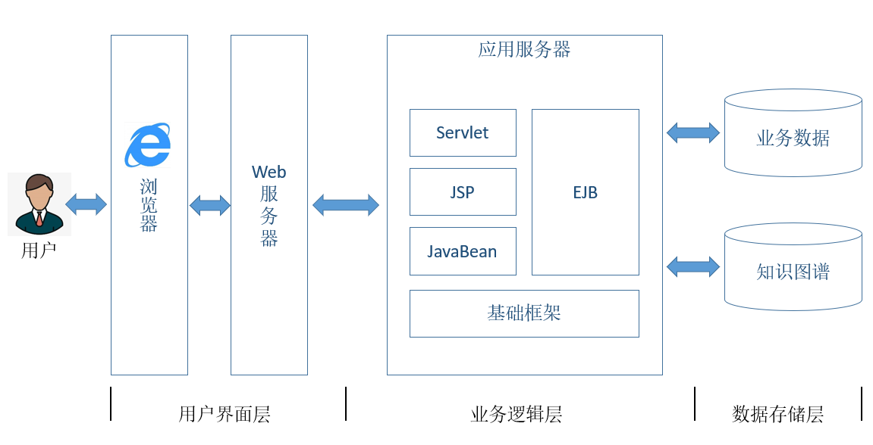

*基于J2EE的B/S架构*

在业务逻辑层总体上采用Hadoop和Spark的大数据架构，如下图所示。Hadoop分布式文件系统(HDFS)用于数据存储和索引。考虑到本项目中需要处理非关系数据的存储和查询，引入分布式NoSQL数据库和图数据库Neo4j。大数据的分析计算可以通过Hadoop MapReduce和Spark来完成。采用基于动态本体的数据模型，通过动态本体，可以灵活地处理数据的动态性和异构性问题。不同数据源的数据可以映射到动态本体的概念和属性，从而将数据以统一的模式导入到数据库中。最后，采用D3、ECharts、SVG、Canvas等可视化技术对数据进行可视化分析。



*整体技术架构图*

3.基于成熟知识建模、实体抽取和关系抽取全周期软件产品，快速设计应用系统

采用成熟的全周期产品，包括知识建模、实体抽取和关系抽取模型平台。尽可能简化底层开发，直接面向事务和业务流程，将系统开发的重点聚焦在业务逻辑的理解和业务关系映射的实现。

4.运行环境

客户端系统支持运行在IE 11+、Firefox以及Chrome等主流浏览器，方便客户使用。

服务端操作系统选择Linux操作系统上，选型CentOS 7.6+。主要考虑是Linux系统服务安全性高，支持容器化部署。主要的国产操作系统大多是基于Linux系统的，未来如果选择国产操作系统迁移难度相对比较小。

## 4.2系统整体架构

本系统以某专业业务领域知识图谱为基础，结合业务中对数据使用的实际需求，提供基于某专业业务领域知识图谱的应用，包括提供基于某专业业务领域知识图谱的的搜索、问答、分类、推荐等应用，满足业务人员对某专业业务领域知识的实际需要。

本系统为多产品的组合，包括图谱平台、智能知识库平台、问答平台三大部分，实现项目所需的文档智能分类模块、文档智能推荐模块、基于知识图谱的智能问答模块、业务知识图谱构建、运维问答机器人定制、基于图谱的搜索能力升级改造等需求。

系统技术架构如下图所示，系统基于数据的处理流程可分为数据层、引擎层、管理层和应用层四个部分。

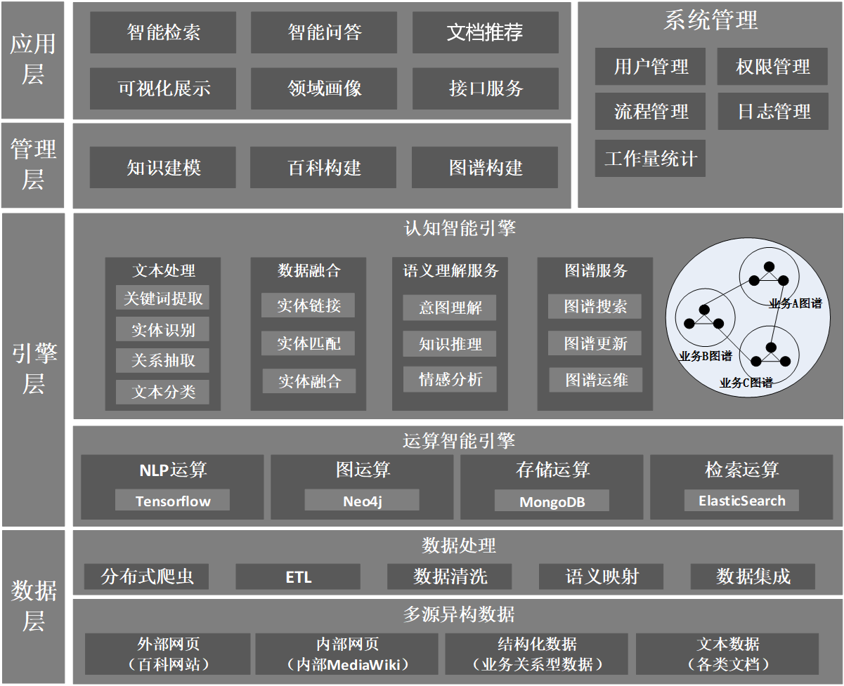

*系统总体技术体系结构图*

* 数据层

可以采集地理相关的各类多源异构数据并进行处理和集成，利用爬虫技术从指定地理网站爬取数据，对爬取地理网页数据进行按照结构化表格、文本内容、图片、视频进行分类存储，结构化数据通过ETL方式处理后进入系统中，地理相关的文本数据通过NLP模型提取出预先定义的实体类型和关系类型的实体和关系，所有的数据均要经过数据清洗的处理。多源的数据通过本体构建语义映射，最终实现地理数据的语义集成。

* 引擎层

基于运算的任务类型分为运算智能引擎和认知智能引擎。运算智能引擎提供快速计算和存储的能力，包括Tensorflow、MongoDB、Neo4j、ElasticSearch等一系列的开源技术。其中NLP运算由Tensorflow提供，图运算由Neo4j提供，存储运算由MongoDB提供，检索运算由ElasticSearch提供。认知智能引擎以知识图谱为核心提供一系列的知识处理相关的服务，包括文本处理、知识融合、语义理解相关的技术，以及一系列知识图谱的服务。

* 管理层

管理层服务与后台数据的管理，包括知识建模和实体构建与运维。知识建模即提供地理概念编辑的能力，可动态修改地理概念模型或创建新的概念模型。实体构建即提取三元组信息，构建地理实体和关系等信息。

* 应用层

应用层基于引擎层的算法模型和管理层的数据集在具体业务中提供知识服务，提供地理实体和关系数据的可视化展示。

* 系统管理

系统管理，用于管理应用层和管理层的用户、权限、流程、日志以及工作量的统计。

## 4.4数据

根据项目情况需要加工的数据包括论文、图表、生成图表的dat文档、用户录入的业务数据（论文名称、论文作者、作者所属单位、发表时间、研究领域、论文因子、关键字、摘要）。根据提供数据进行加工，实现围绕项目成果的图谱构建。

## 4.5 系统整体技术框架

系统总体包括数据知识图谱平台、智能知识库平台、信息检索系统三个部分。

### 4.5.1 数据采集系统

数据采集系统是整个系统知识库建设的基础，主要实现从各课题参与单位收集课题成果数据。

#### 4.5.1.1录入系统

提供给课题参与单位录入课题信息以及成果（论文、数据）。

#### 4.5.1.2用户管理

用户角色分为管理员与普通用户：普通用户只能录入与上传课题研究的成果数据，可以对自身数据进行编辑（在没有被取消编辑权限情况下）；管理员可以为普通用户添加账号、分配操作权限，对自身负责数据的增、删、改、查的操作。

### 4.5.2 图谱构建系统

图谱构建系统实现从本体构建、文本信息抽取、数据管理、系统管理各部分功能，实现课题数据的本体构建、知识抽取，构建设备故障知识图谱。各主要系统如下：

#### 4.5.2.1 本体构建（schema）

本体构建是知识建模的核心，本体中要定义知识的类别体系、每个类别包含的概念、每个概念所具有的的属性以及概念之间存在的语义关系。在本体构建中系统有如下功能，支持按照业务需要构建本体中的概念（也称为对象）、属性以及关系。主要功能包括如下部分：

（1）本体对象构建和管理

系统支持对某专业业务领域本体对象构建和管理，支持对某专业业务领域本体对象进行添加、修改、删除等操作，且支持对对象创建子关系对象。

新建对象：点击下图左侧“对象”栏中的“+”号，即可在弹出窗口中新建对象。

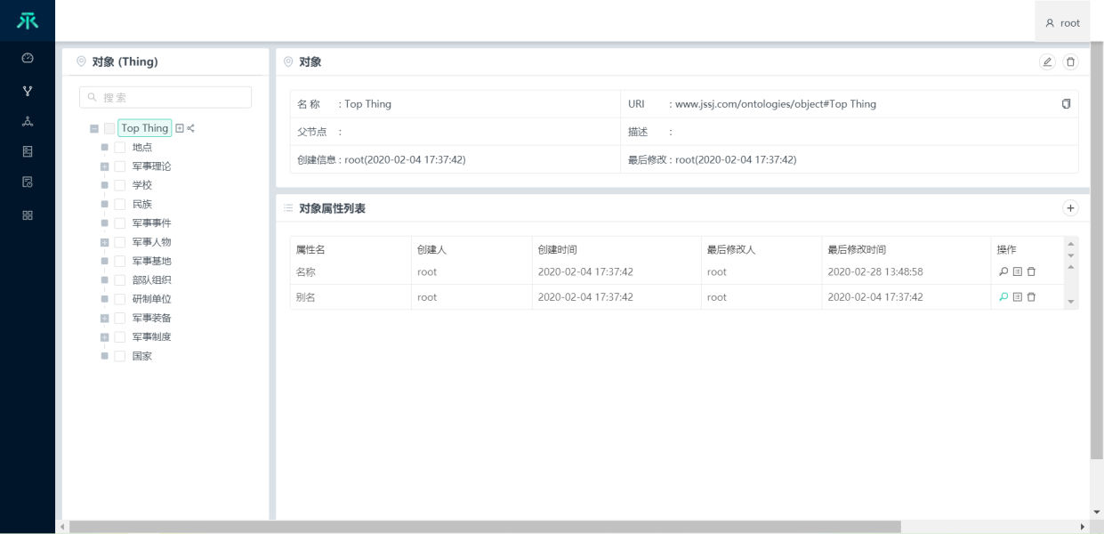

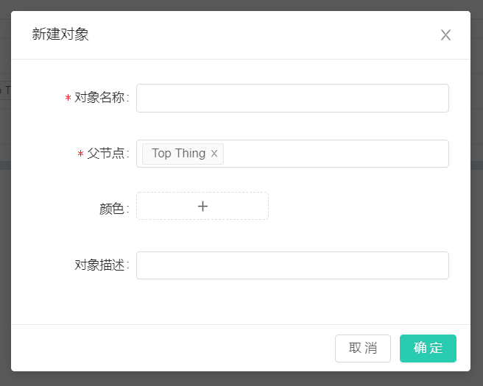

删除对象：在下图左侧的“对象”栏选中对象，即显示当前对象的内容。点击下图右上角的删除图标（垃圾桶图形）即可删除对象。

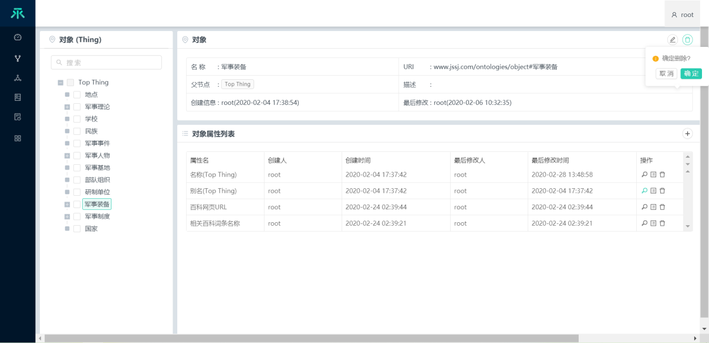

修改对象：选中上图右上角的铅笔图标，即可在弹出窗口中修改对象。

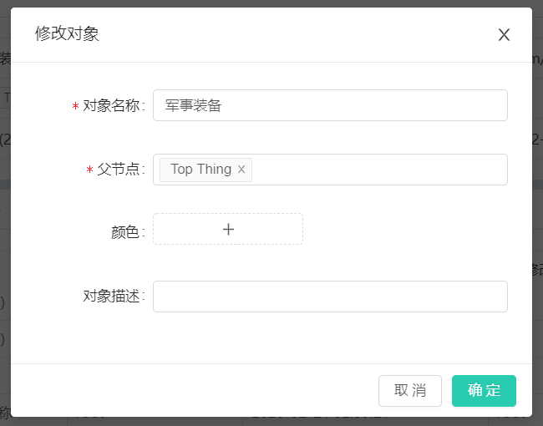

创建子对象：点击“对象”栏中具体对象右侧的“+”号，即可创建该对象的子对象。子对象会继承父对象的属性和关系。“新建对象”窗口中的“父节点”即是该对象的父对象。可以在“父节点”框中选择多个对象作为父对象。

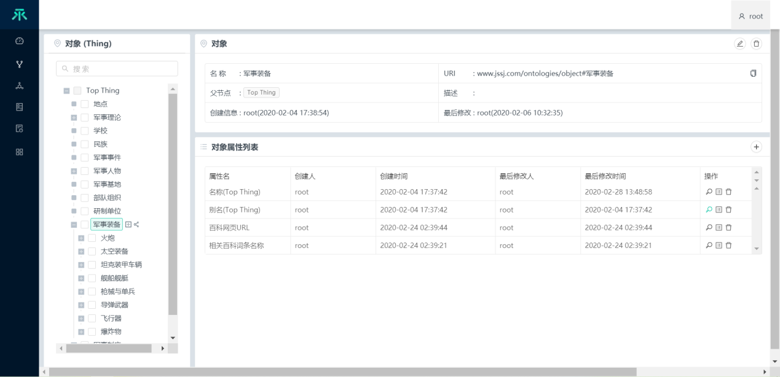

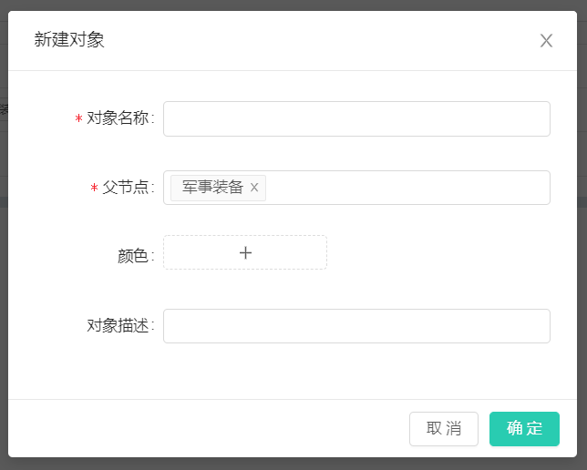

（2）本体属性构建和管理

系统支持对某专业业务领域本体属性管理功能，支持添加、修改、删除属性。属性的数据类型包括字符串、整数、小数、时间。每个属性上可以添加描述。

新建属性：在下图右侧“属性”栏点击“+”号，即可在弹出窗口中新建属性。属性的数据类型支持字符串、整数、小数和时间。“属性描述”框可以添加描述。

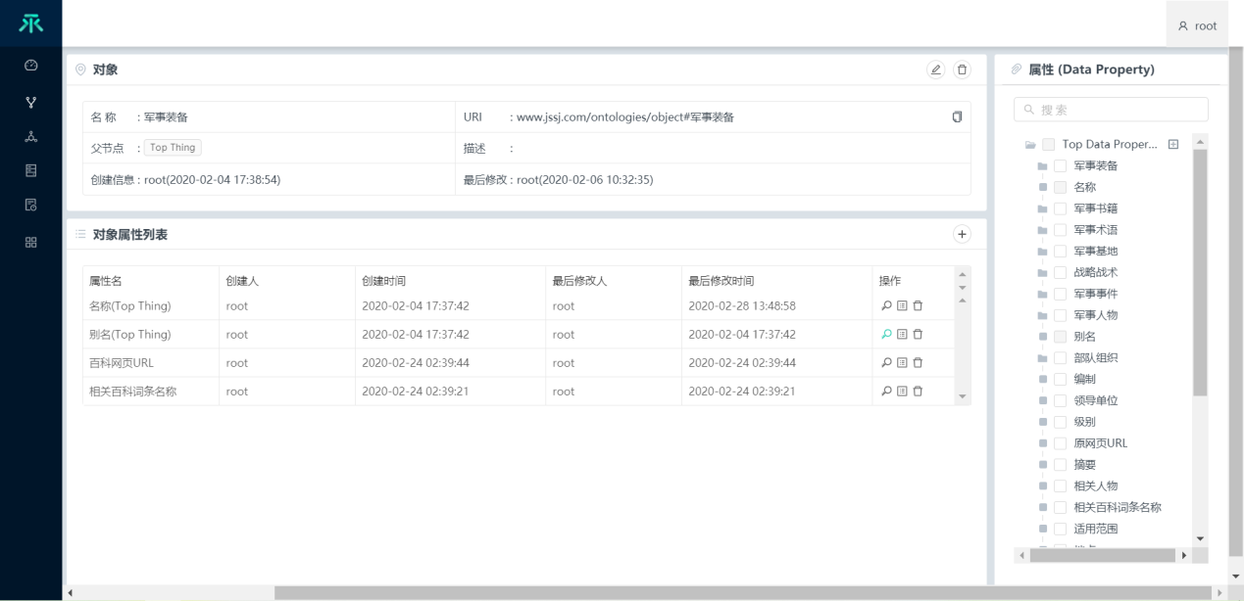

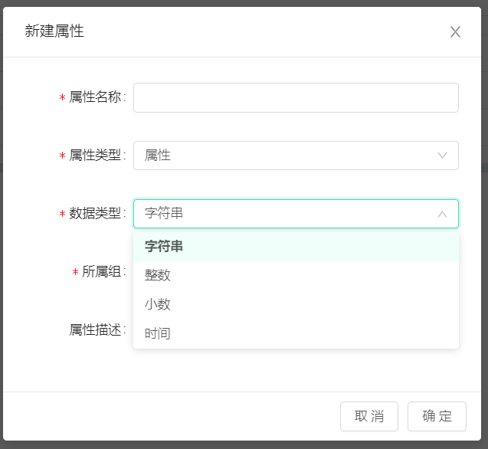

修改及删除属性：在右侧“属性”栏选中属性，即在中间栏显示属性的详情。在属性详情栏的右上角，点击铅笔图标即可修改属性，点击垃圾桶图标即可删除属性。

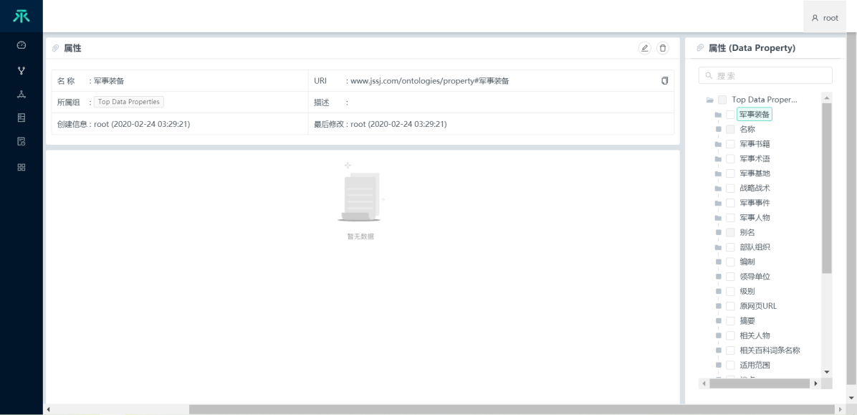

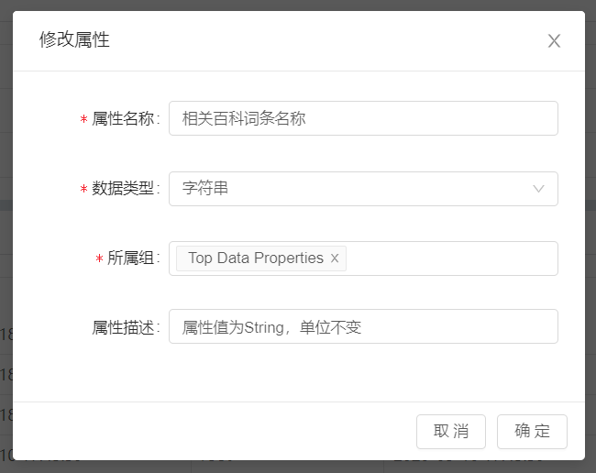

（3）本体关系构建和管理

系统可以对关系进行管理，支持创添加、修改、删除关系。支持在两个对象之间映射存在的关系，且支持在映射的关系上可以添加说明。

创建关系：在下图右侧的“关系”栏，点击“+”号可以在弹出窗口中新建关系。

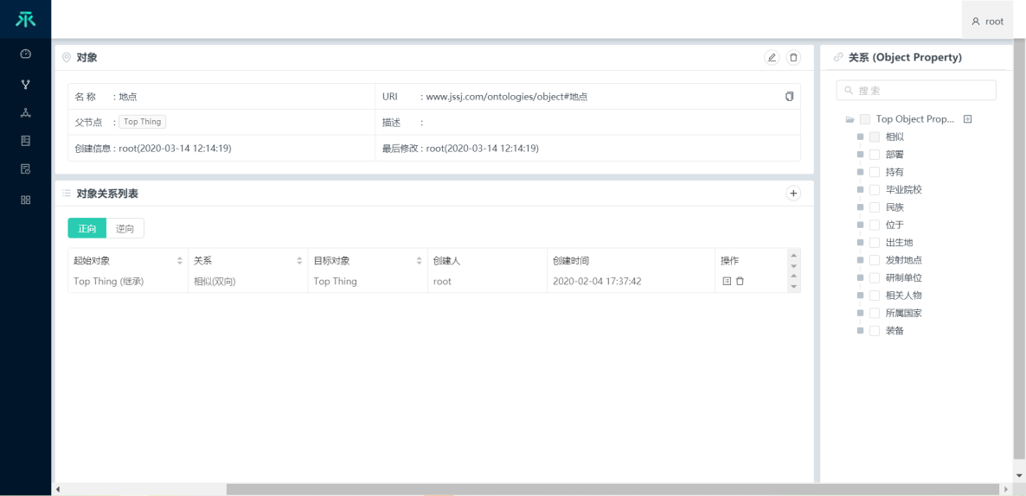

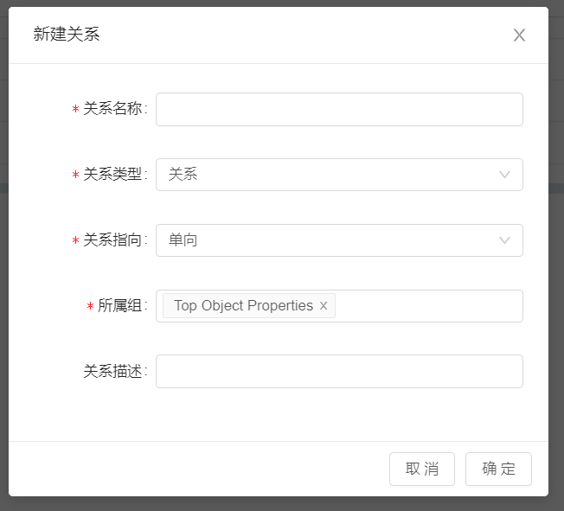

修改及删除关系：在下图右侧的“关系”栏选中某个关系，可以在左侧显示该关系的详情。在关系详情栏点击右上角的铅笔图标，可以修改关系；点击垃圾桶图标，可以删除关系。

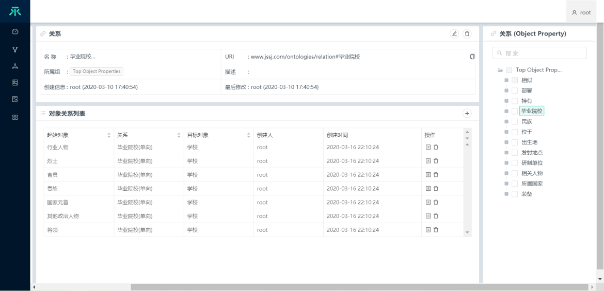

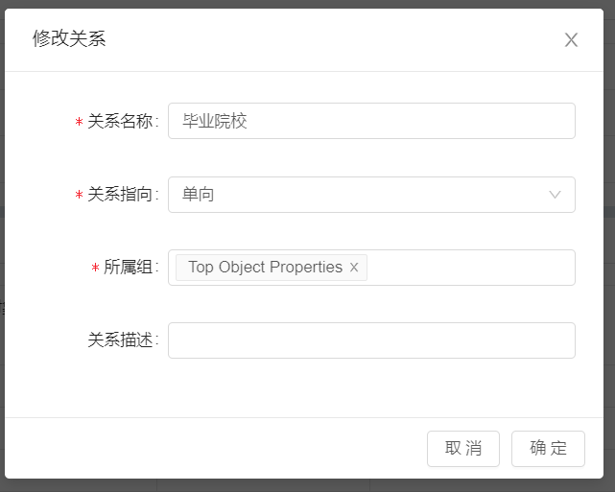

在两个对象间映射存在的关系：在下图的“关系对象列表”栏，点击右上角的“+”号，可以进入添加关系的页面。可以直接将左侧的对象及右侧的关系拖拽进入对应的窗口进行关系的配置。

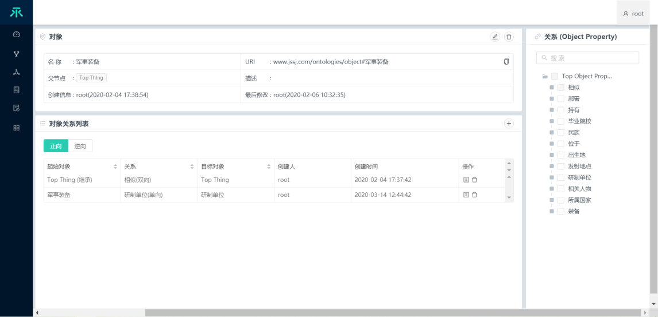

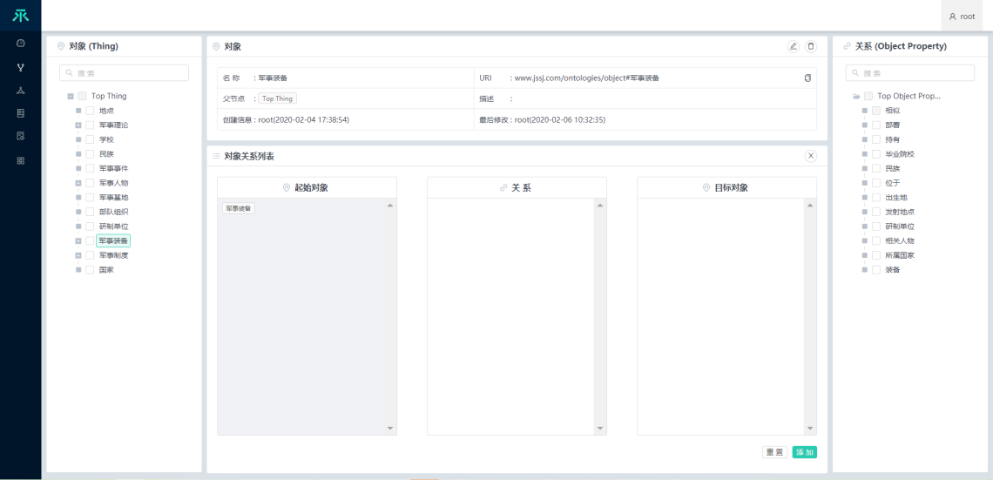

（4）本体导入导出

系统支持某专业业务领域本体的导入、导出功能。

在图谱概览页面的“本体”栏，点击右上角的“…”符号，可进行本体的导入导出。导入导出文件支持OWL格式以及KGD格式。OWL格式是通用的标准格式，仅包含本体基础信息，不包含说明信息，无法关联实体。KGD格式为本公司私有格式，包含了说明信息，可以用于关联实体。

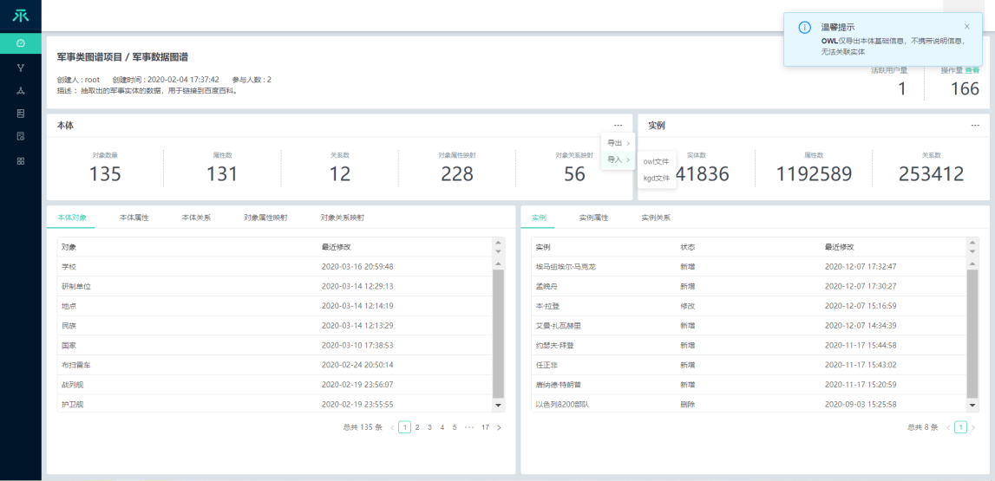

#### 4.5.2.2文本标注与模型训练

文本标注是模型训练的基础，可以根据提供的文本标注实体、关系后形成标注数据集，用于训练抽取文本中实体和关系的模型，模型达到准确率要求后，可以发布使用。包括如下功能：

**（1）实体和关系标注**

对于实体和关系可以通过可视化界面的方式进行，标注的文本可以通过不同颜色色块显示标注的实体、关系及属性，可以看到标注任务完成情况，任务进度，标注出来的实体、关系的总数，标注页面如下图所示。

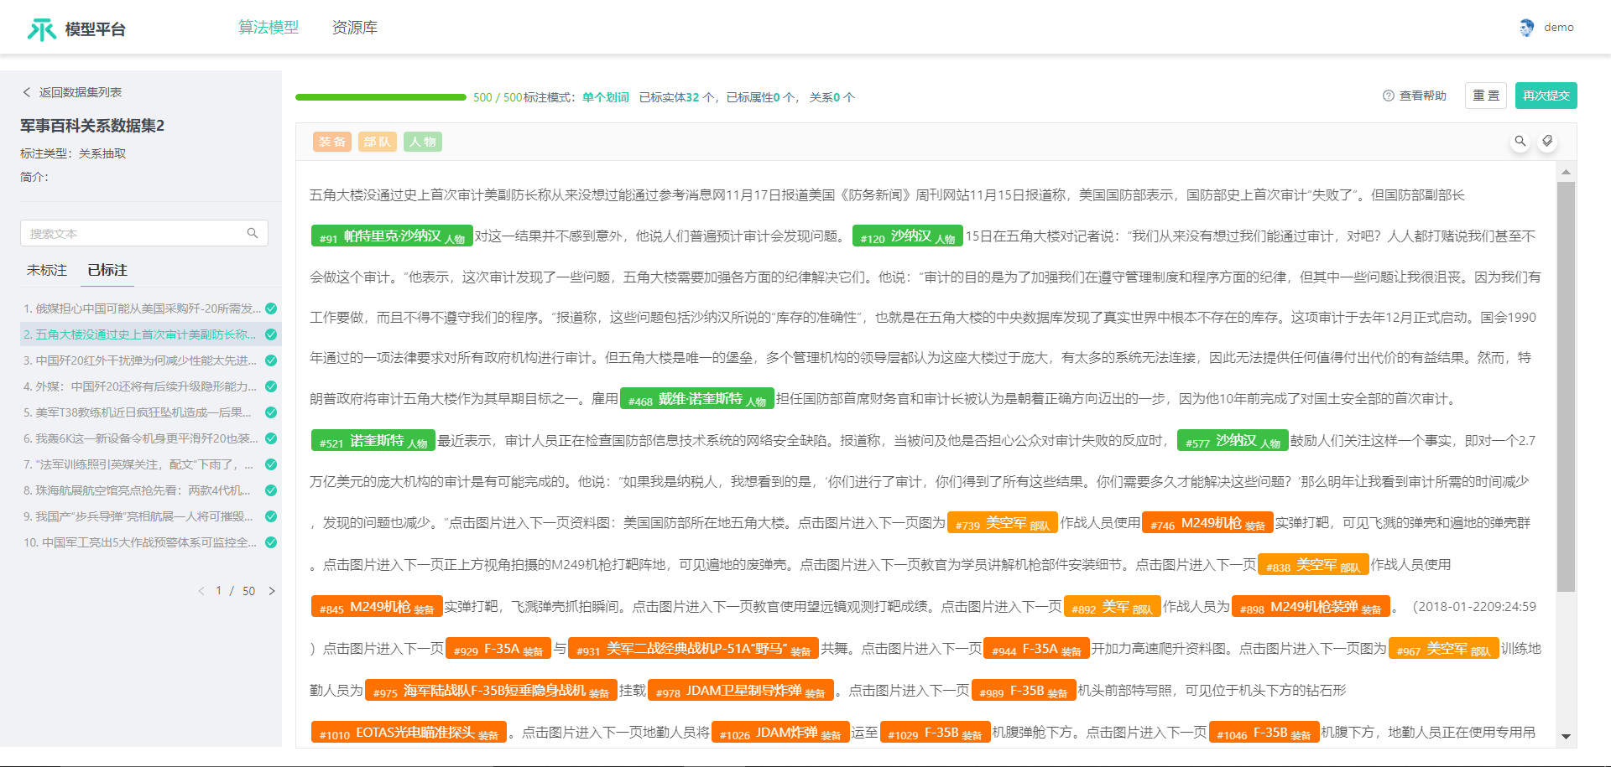

标注页面截图

* 实体标注

在文本上可以通过两种模式进行标注。既可以通过选择实体标签（即该实体的类型）后，单个划词选择实体，也可以通过批量方式连续划词一批该类型的实体。

连续划词如下图所示，首先选中一个实体标签（对应于标识1），然后鼠标选中文本内容划词（对应于标识2），最后划词内容被打上选中的实体标签（对应于标识3展示的样子）。可以继续划词选择一组该实体标签对应的实体。

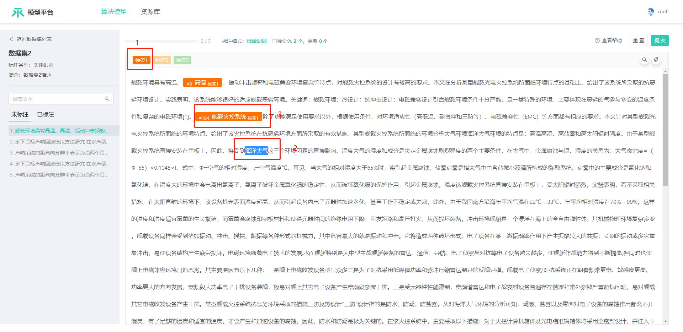

连续划词方式的实体标注

单个划词的方式首先鼠标选中文本内容划词（对应标识1），然后在弹出的实体标签框中选中一个实体标签（对应标识2）。

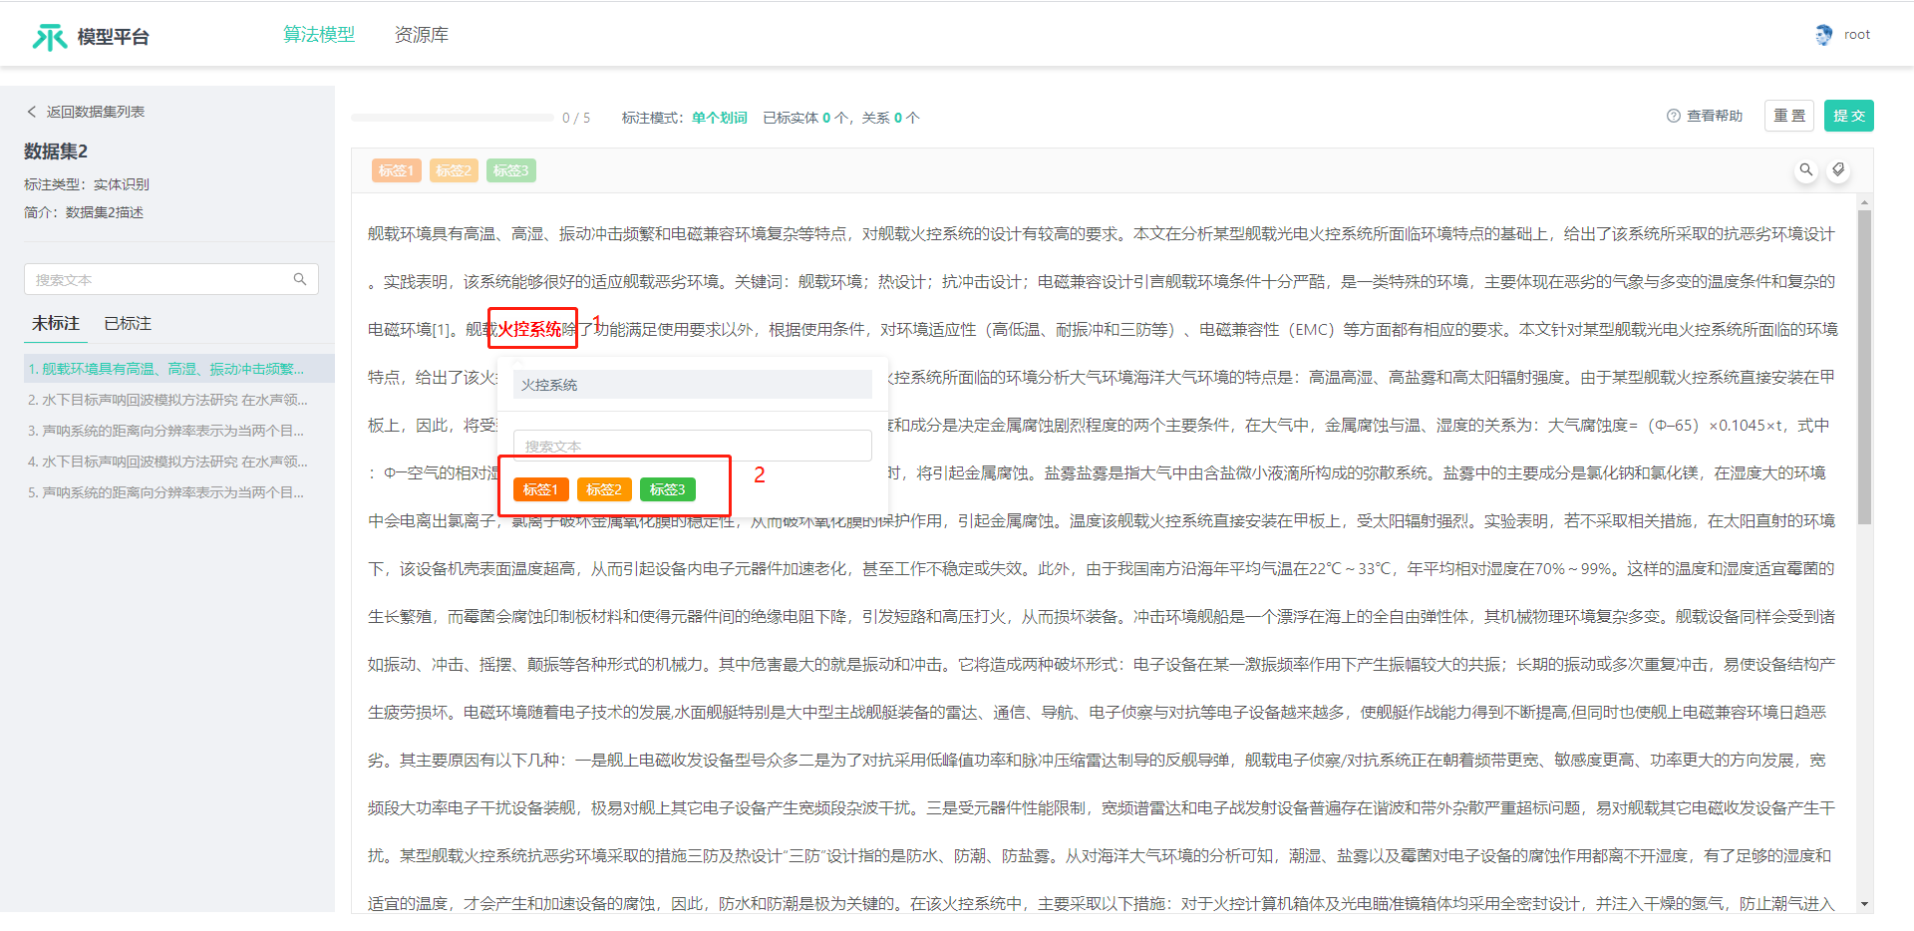

单个划词方式的实体标注

* 关系标注

标注关系时先进行实体标注，鼠标移动到一个标注的实体上，点击右键，会展示出可以选择的关系列表已经可以选择的标注过的实体，选择另一个标注实体，即可完成关系标注，标注过程及结果如下面两张图所示，关系标注完成后，在起始实体上方展示已添加关系目标实体的id标识。

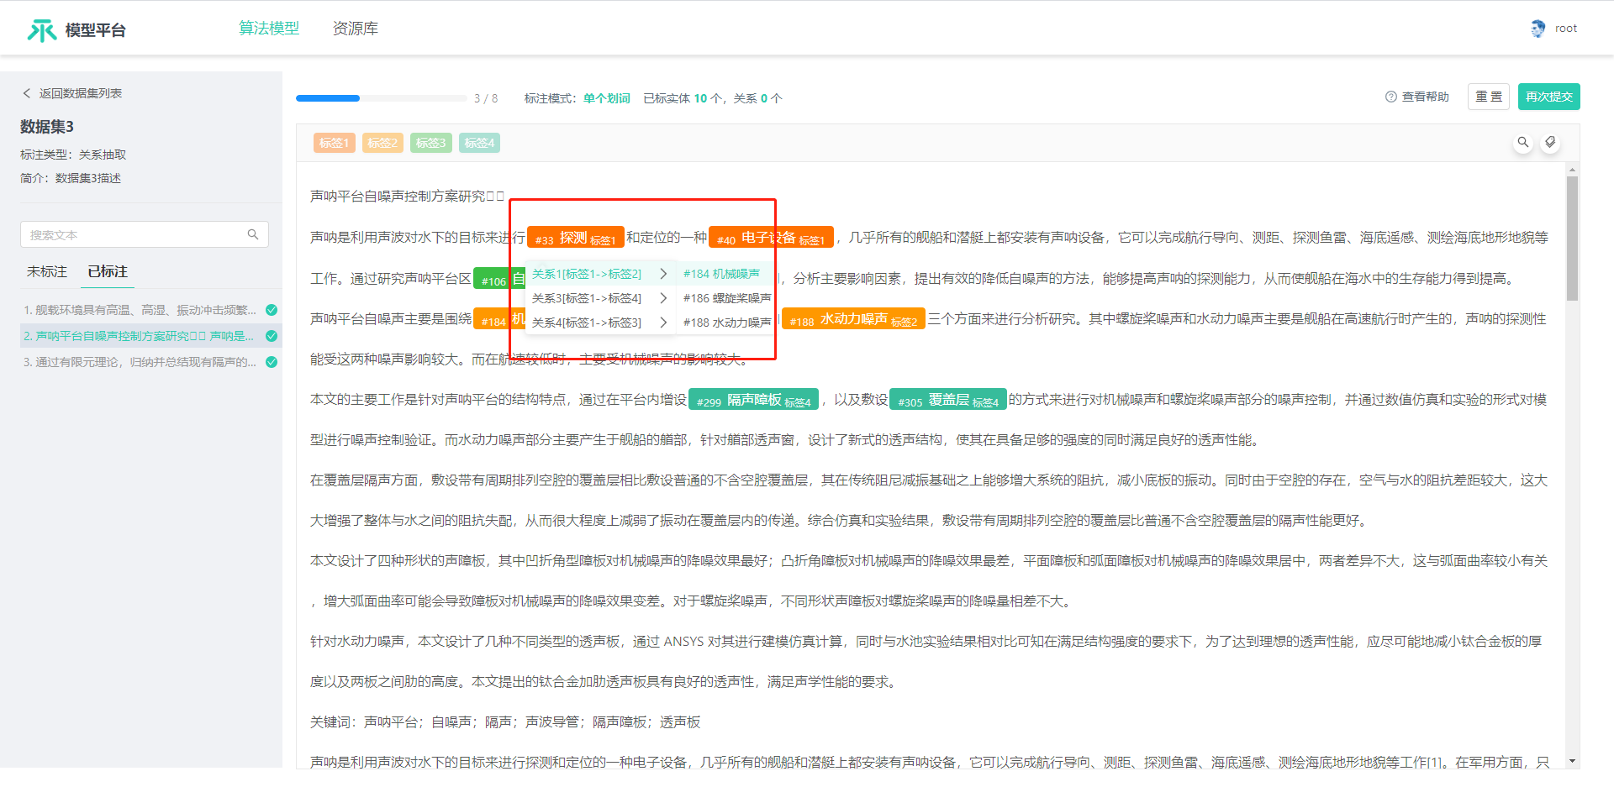

关系标注过程

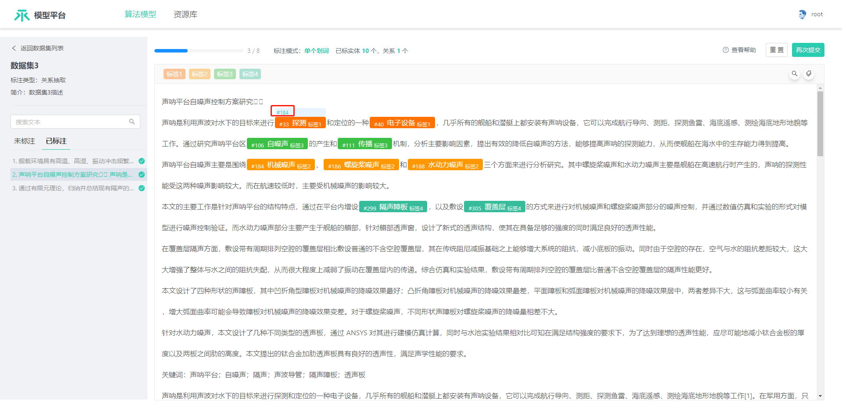

关系标注结果

**（2）模型训练**

标注实体、关系后数据集可以用于进行模型训练，标注算法模型管理模块依托标注好的实体、关系数据形成的数据集，可以训练实体识别、关系抽取的算法模型，主要的功能包括如下部分：

* 新建算法模型

新增模型时需要录入名称以及选择相应类型的模型、算法、数据集。如下图所示：

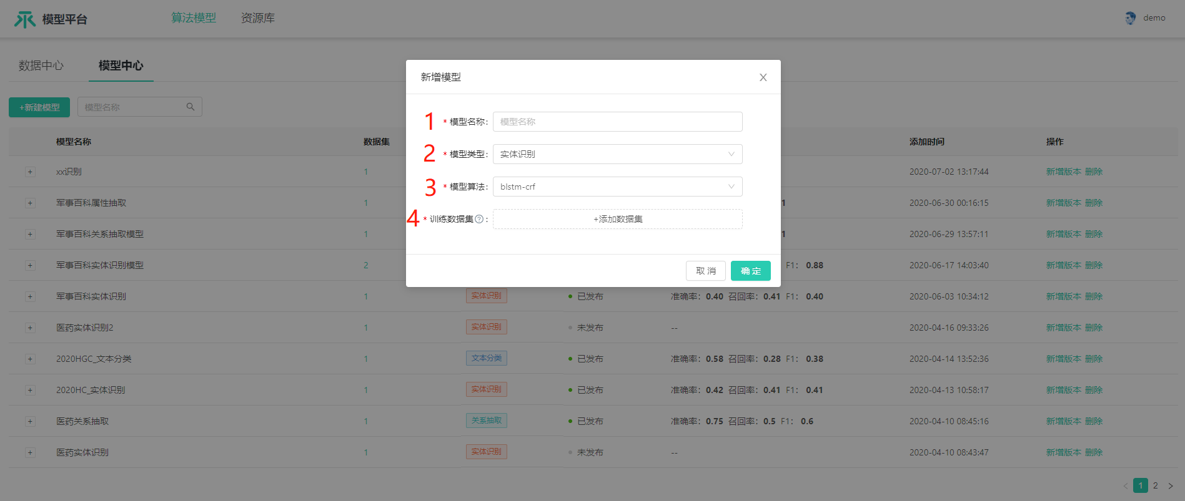

新建算法模型系统截图

标识1表示模型名称。

标识2对应不同类型的模型，可以通过下拉选择的方式选择，模型种类可以根据自动标标注的用途分为实体识别、关系抽取、属性抽取、事件抽取、文本分类、关键词识别。

标识3对应选择的算法，不同模型类型有不同的算法，可以下拉选择。

标识4对应用来模型训练的数据集，点击添加数据集可以选择发布的标注数据，如下图所示。

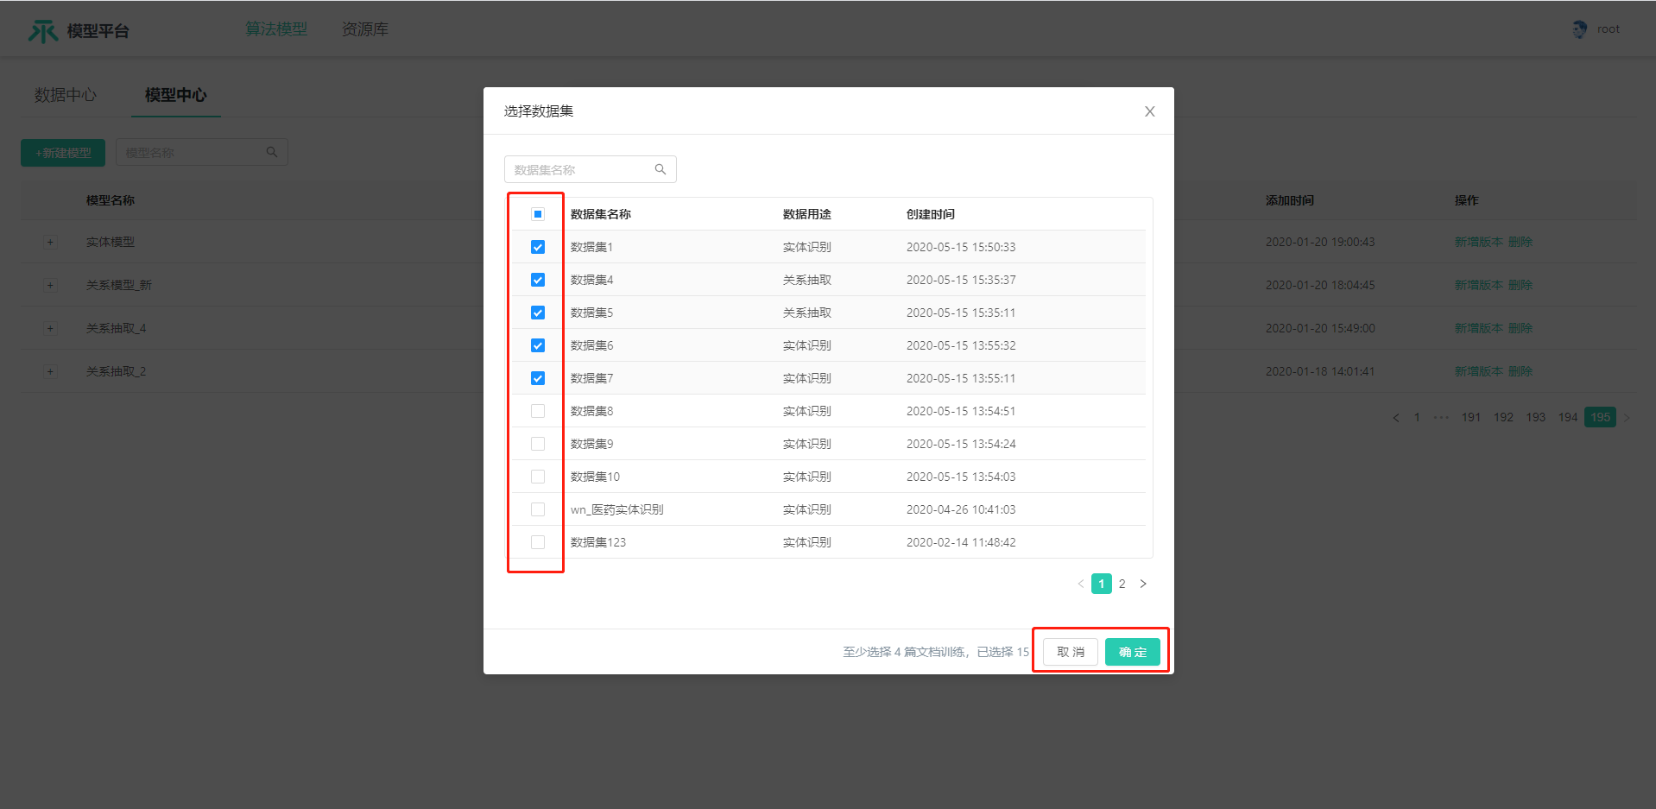

标注数据集选择图

* 算法模型列表

算法模型添加完成后，展示算法模型列表如下图所示。

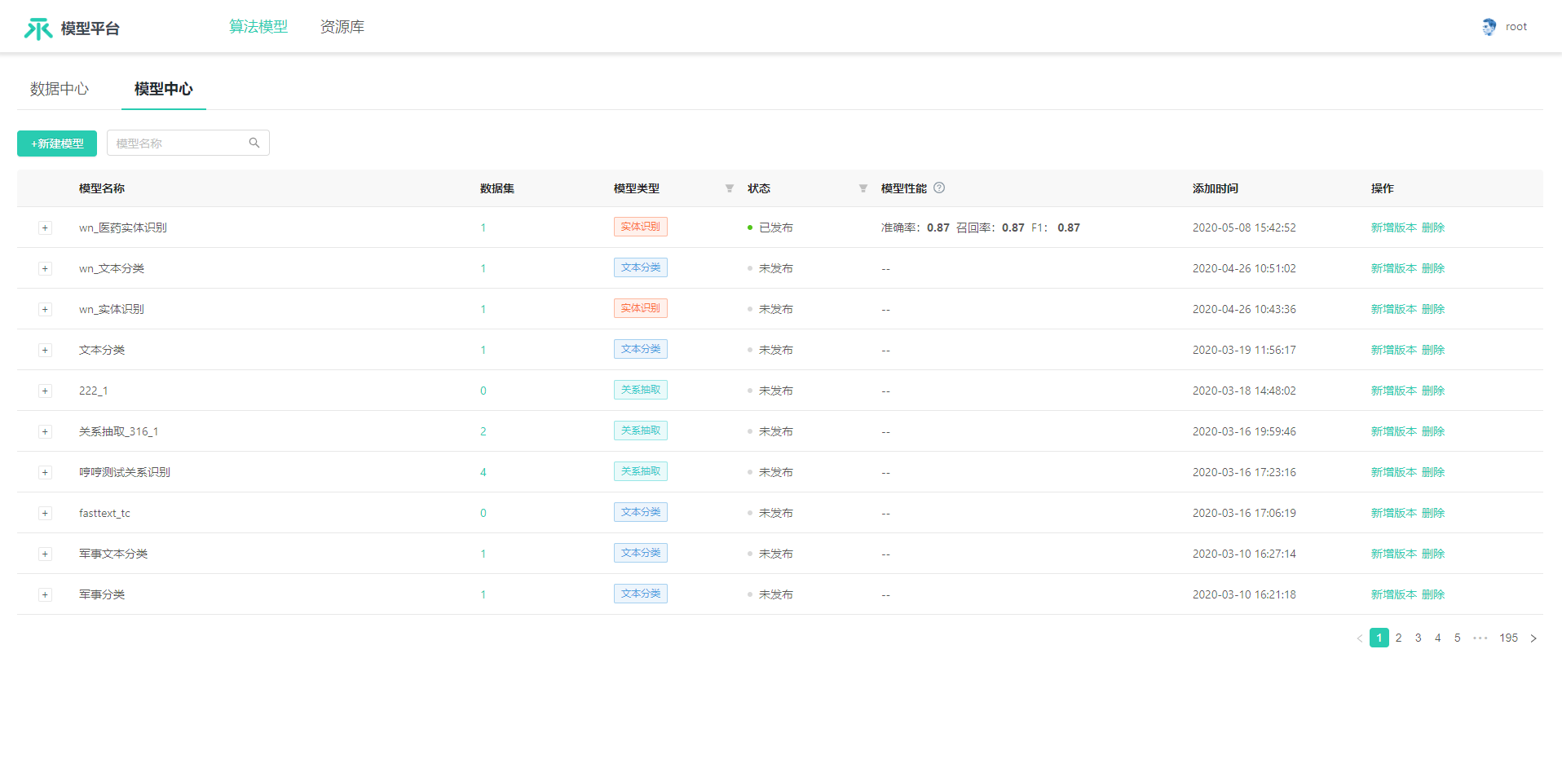

模型列表显示图

* 删除算法模型

可以在算法模型列表上，点击删除按钮，删除对应算法模型，如下图所示。

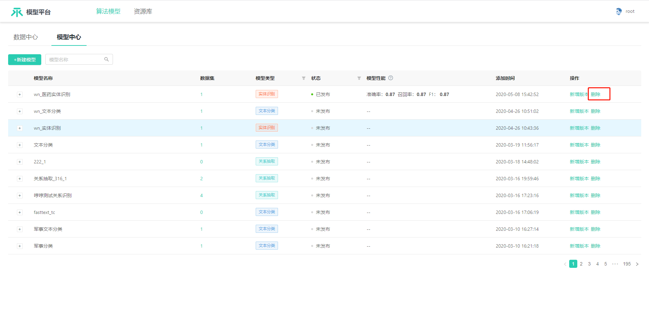

算法模型删除操作

* 新增版本

可以通过点击新增版本按钮，进行算法模型版本新增操作，新版本将利用更新后的数据集或者更新后的模型算法参数进行算法模型训练，如下图所示。

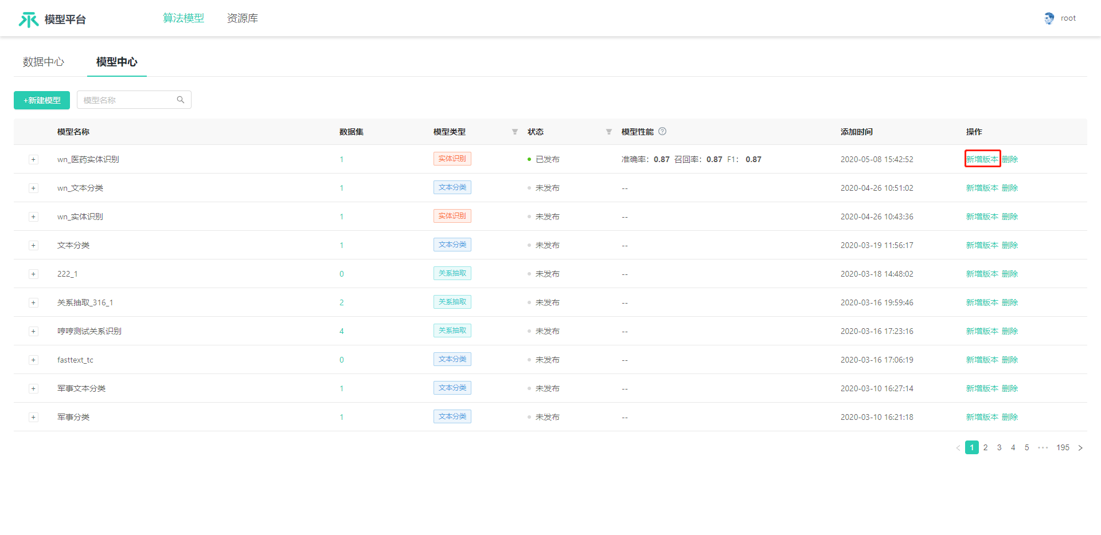

训练新版本算法模型

新增算法模型版本时，根据模型选用算法的不同，需要进行配置的参数不同，配置如下图（以BLISM-CRF算法为例）所示。

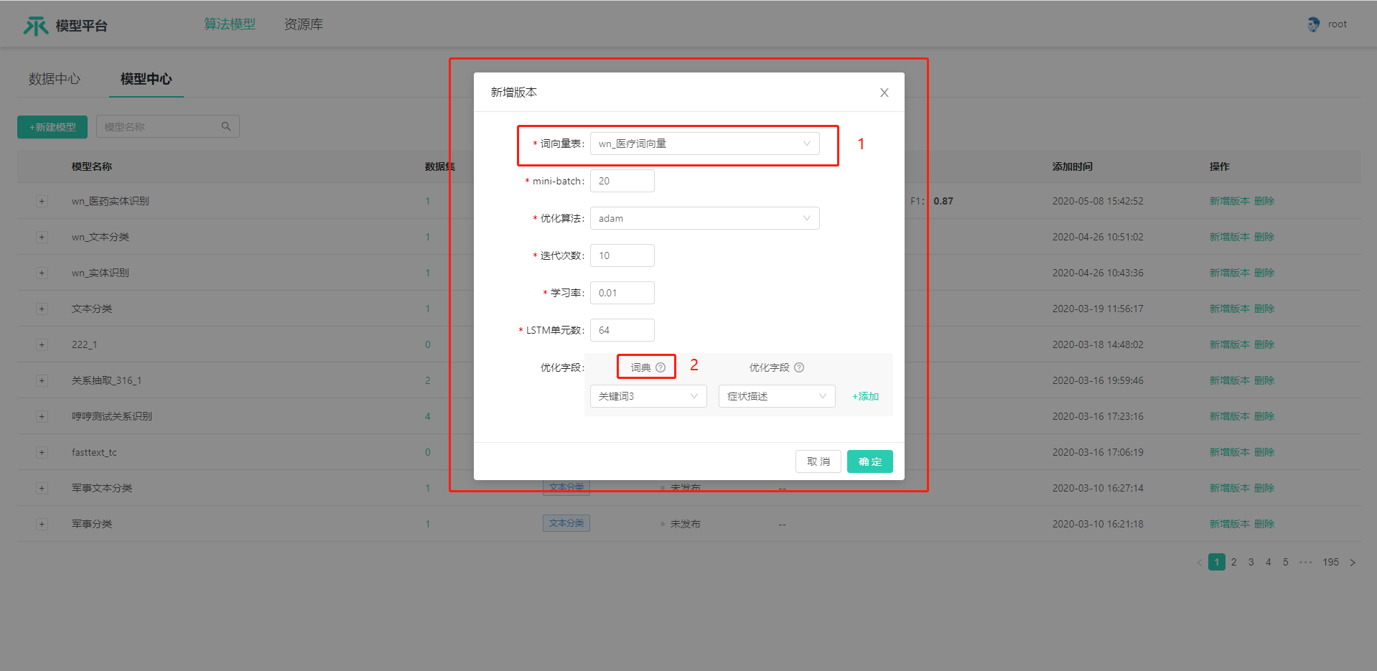

算法模型参数设置截图示例

* **算法模型版本管理**

算法模型按照版本进行管理，每个版本可以看到模型训练的结果，每个版本可以看到准确率、召回率、F1值。可以选择版本进行发布，版本列表如下图所示。

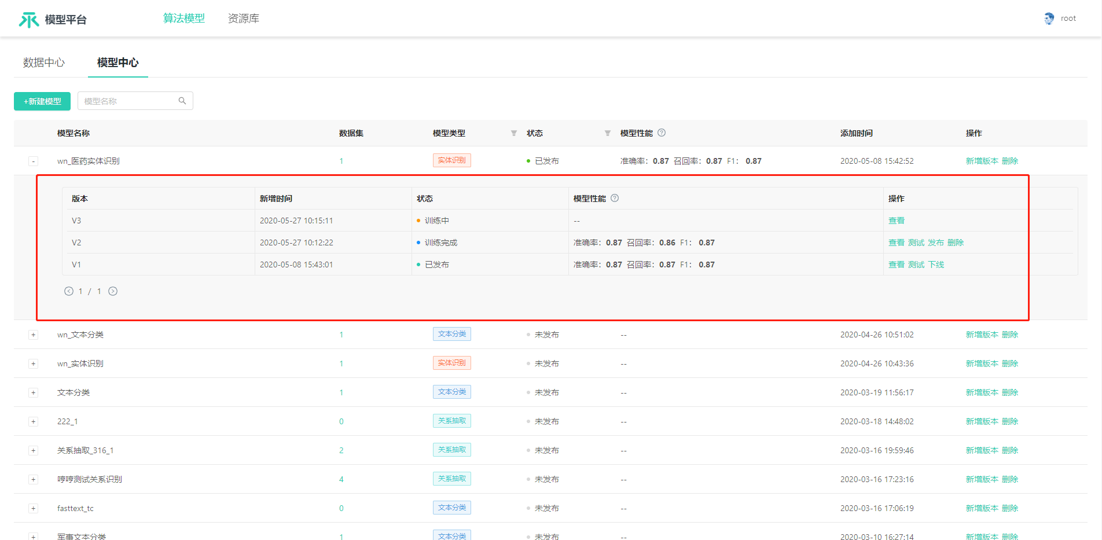

算法模型版本列表展示

可以查看每个版本算法模型的详情，查看算法模型版本信息，如下图所示。

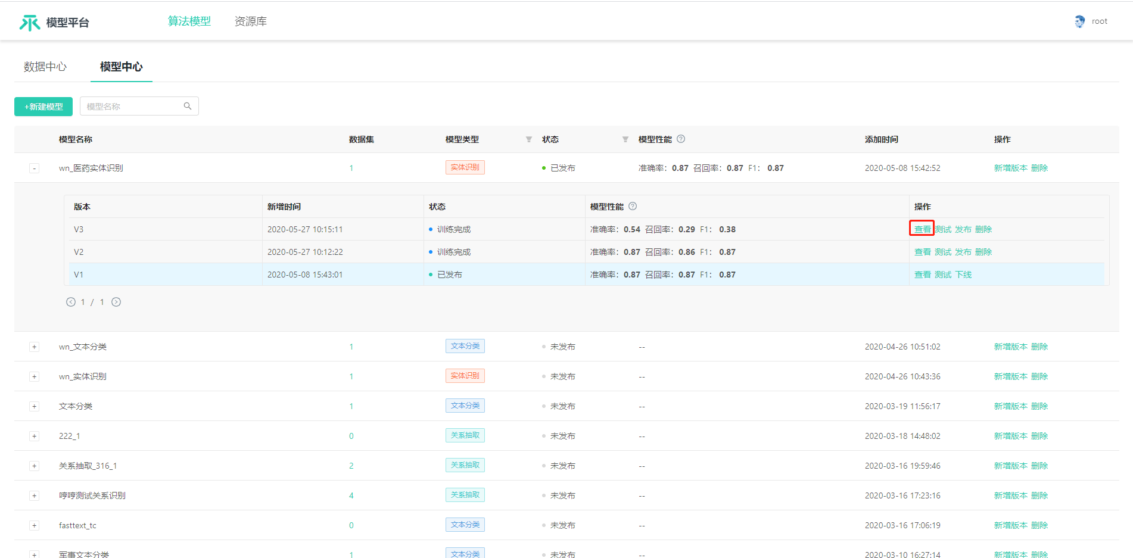

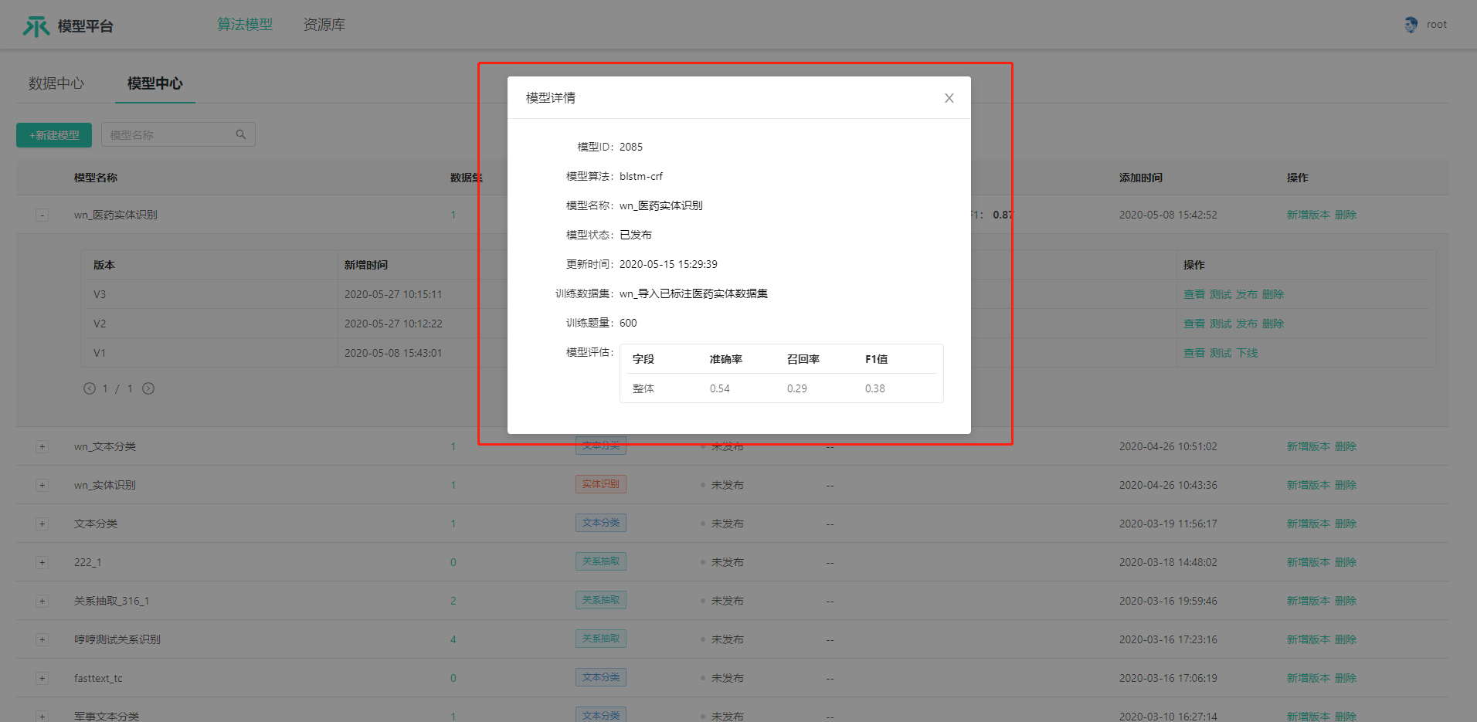

算法模型版本详情显示图

* **测试算法模型版本**

对训练完成的算法模型可以通过点击测试按钮，如下图所示，在标识1对应的文本框中输入文本用来进行算法模型测试。

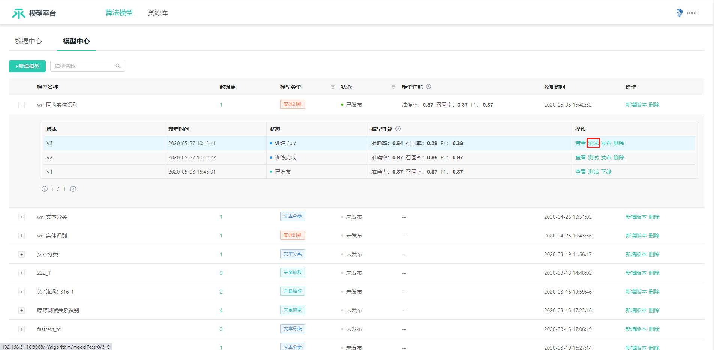

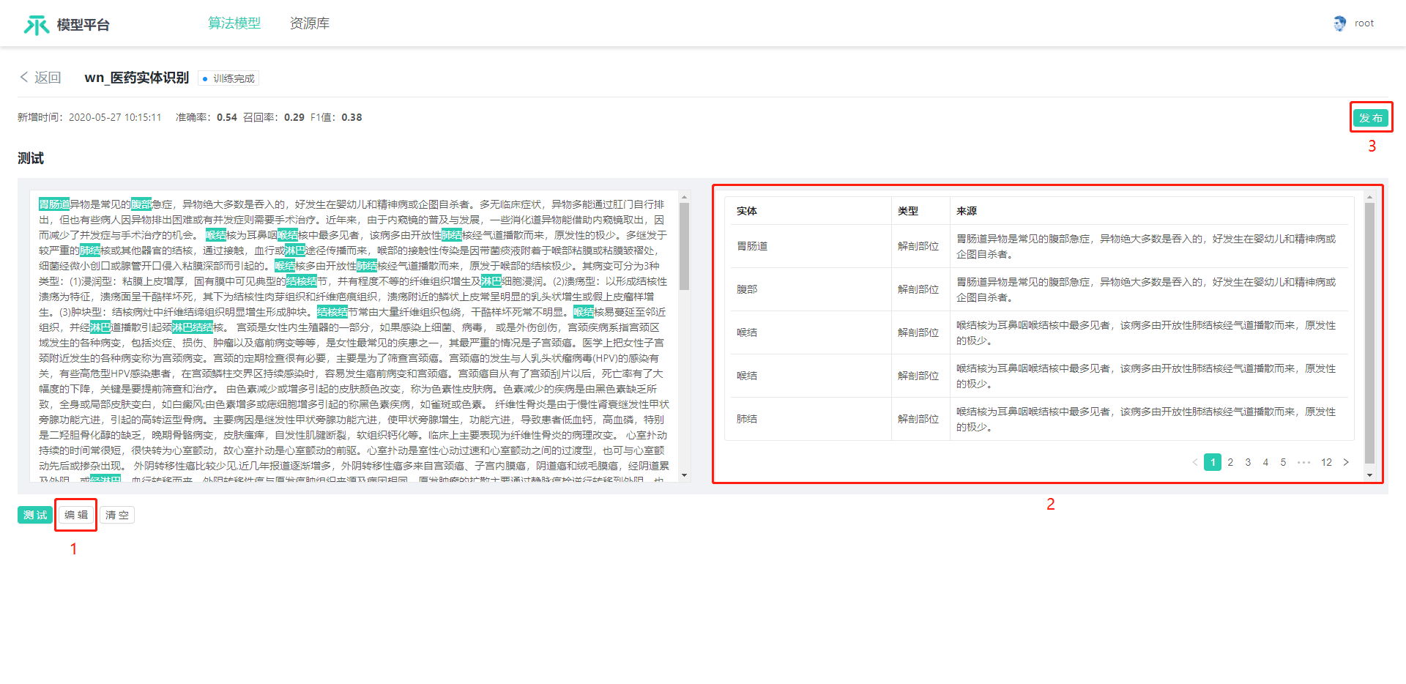

算法模型测试页面截图

标识1对应编辑按钮，用于修改测试文本。

标识2对应测试结果内容。

标识3对应发布按钮（可以在测试页面发布模型）。

* 发布标注算法模型

算法模型可以通过发布以后被应用到自动标注中，经过训练后的模型版本既可以在测试页面进行模型发布，也可以在模型列表页进行发布，如下图所示。

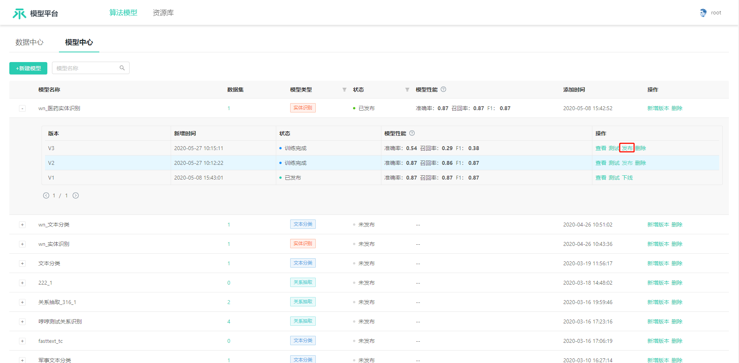

算法模型版本发布截图

* 删除算法模型版本

对于不需要使用的算法模型版本，可以点击删除按钮，删除该版本的自动标注算法模型。如下图所示。

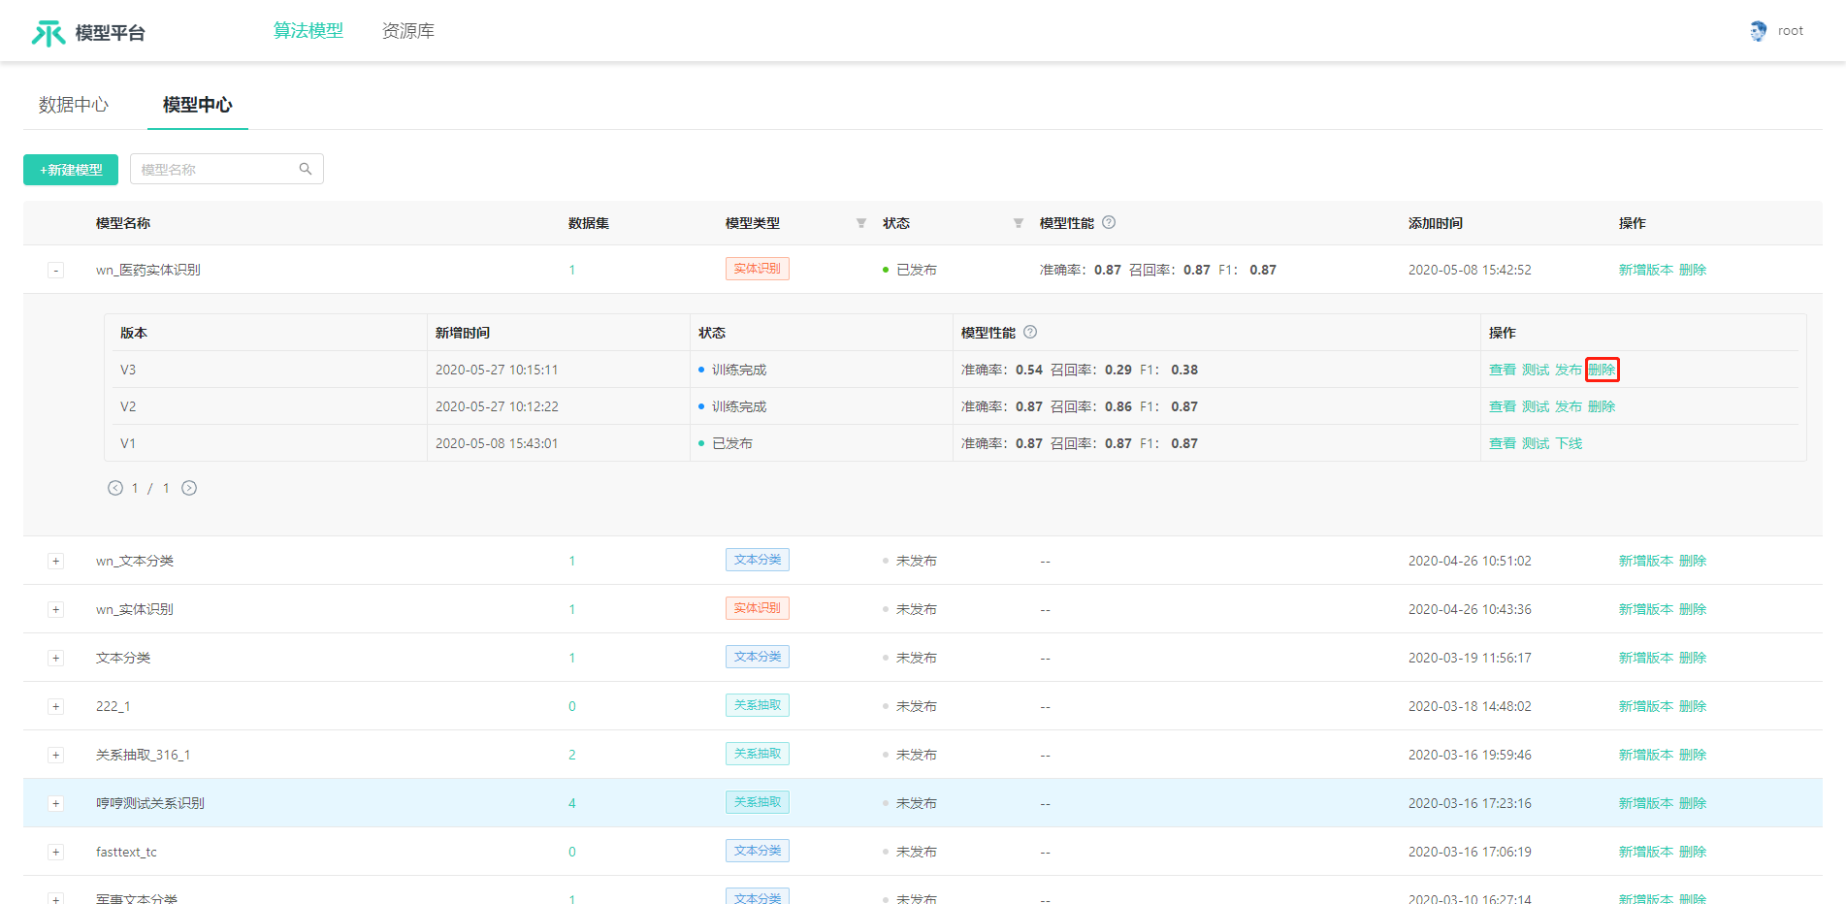

算法模型版本删除截图

* 下线模型版本

一个算法模型只能有一个版本处于发布状态，只有发布后的算法模型才会被用于自动标注。当前处于发布状态的版本可以通过下线的方式暂停使用，如下图所示。

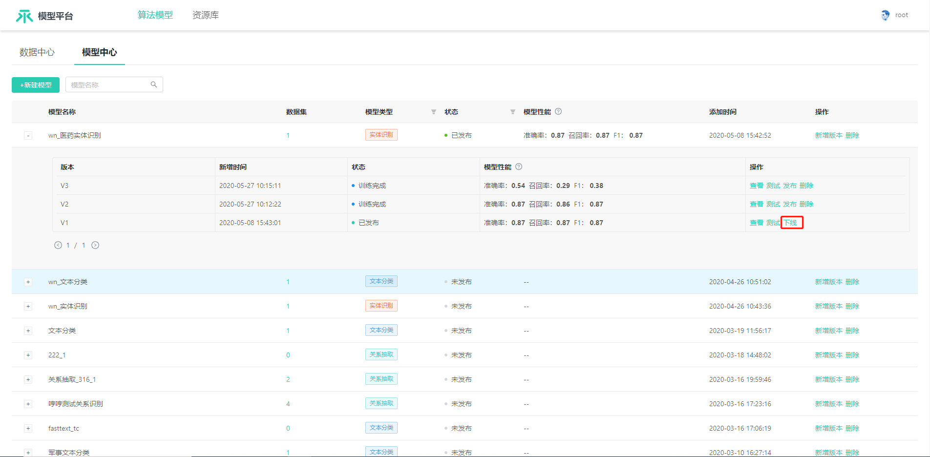

算法模型下线功能图

#### 4.5.2.2 文本信息抽取

可以利用训练发布的针对预先设定实体类型、关系类型的实体识别和关系抽取算法模型，对文本内容进行分词并提取出其中的实体和关系。

**（1）实体抽取**

实体抽取的页面如下图所示。

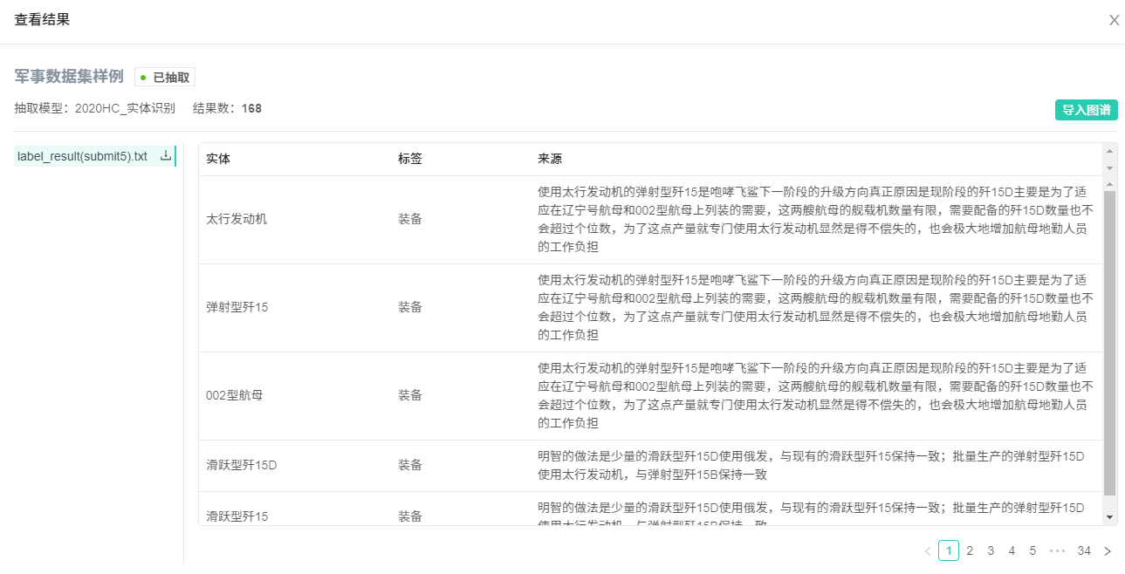

实体抽取页面

**（2）关系抽取**

关系抽取页面如下图所示。

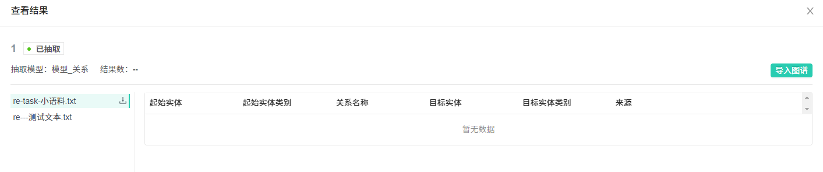

关系抽取页面

#### 4.5.2.3 知识融合

在知识融合方面需要解决的问题包括数据模型层（也叫概念层）的融合和数据层的融合。在融合过程中，系统可以将融合的实体节点、属性、关系交给人工进行审核，对于有冲突或者异常的情况由人工进行确认处理。并提供融合校验界面，方便知识加工人员检查、调整融合结果。

1. **数据审核**

对于抽取和融合后的数据进行审核，对于审核数据可以提示有哪些相似实体，可以通过人工来做实体归一的确认。所有抽取数据都需要审核以后才能进入知识图谱中。无论是手动还是知识抽取的方式添加或者修改的实体或者关系都需要经过审核后才能进入知识图谱中。

审核列表页面如下图所示，在每一条审核项可以查看审核类型、审核进度，需要审核的总数量。

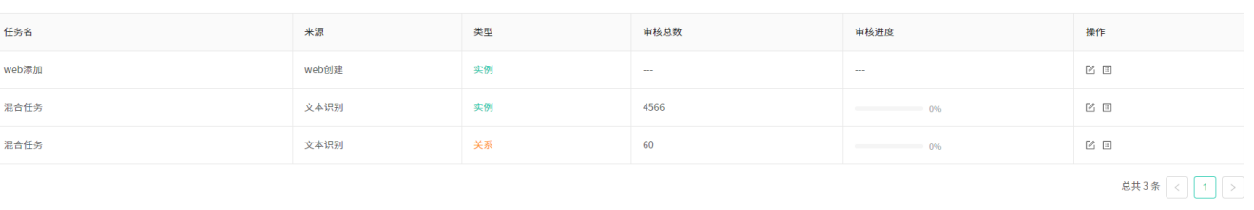

数据审核列表

1. **实体审核**

对于审核类型为实例的数据审核页面如下图所示，可以展示需要审核的实体名字、类型、来源、时间。点击每一行实体，可以看到该实体的对应属性及情况。可以通过点击“全部通过”按钮来一次性提交，也可以勾选指定审批的行，点击“通过”按钮来审核通过。点击“驳回”按钮审批驳回选择的实例或全部实例。

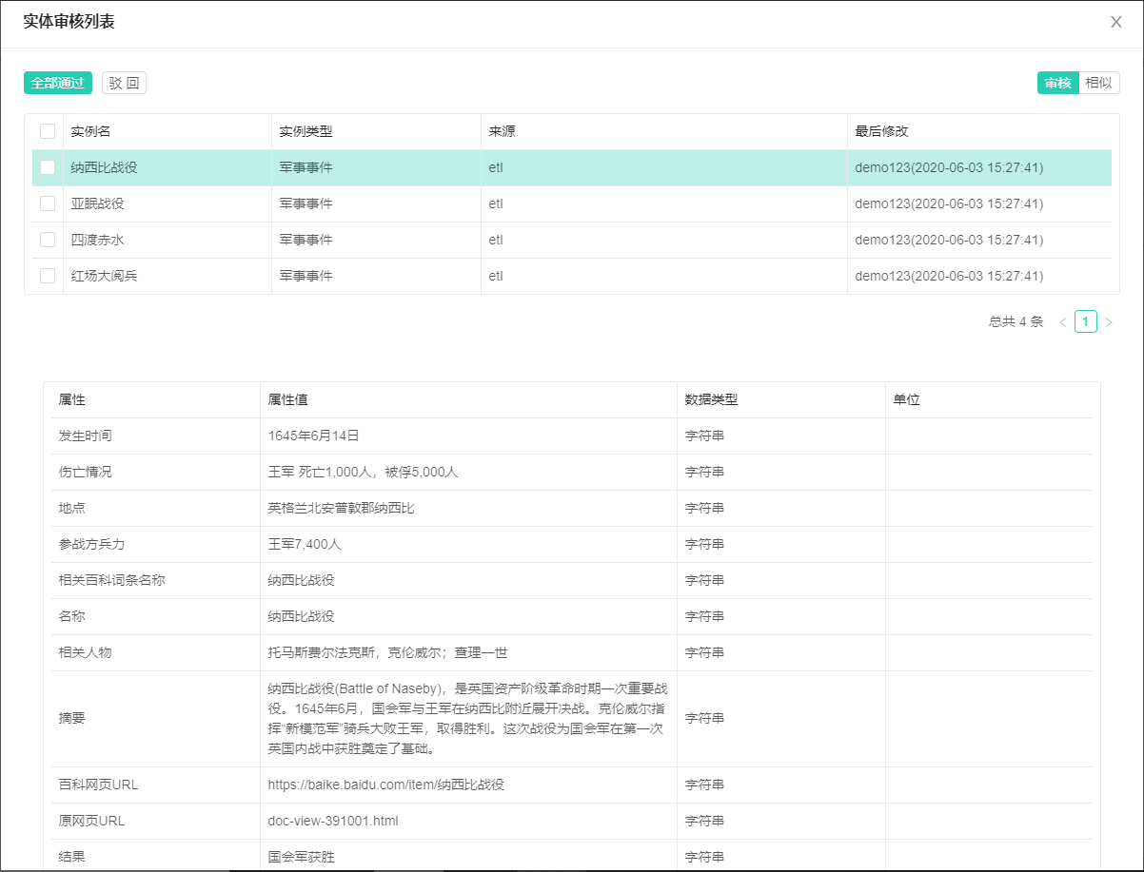

实体审核页面

1. **实体查重与冲突解决**

新添加的实例，有可能会和图谱中已存在的实例相似，这种情况下，我们可以选择创建新的实例，也可以和已存在的实例合并。在审核实例的时候可以选择相似开关，进入查重(web添加的实例是实时查询，etl和文本抽取是异步查询)，查重结束后，可以看见查重的统计结果，如下图所示。如果相似的实例是待审核的实例和已存在的实例有相同的特征属性。

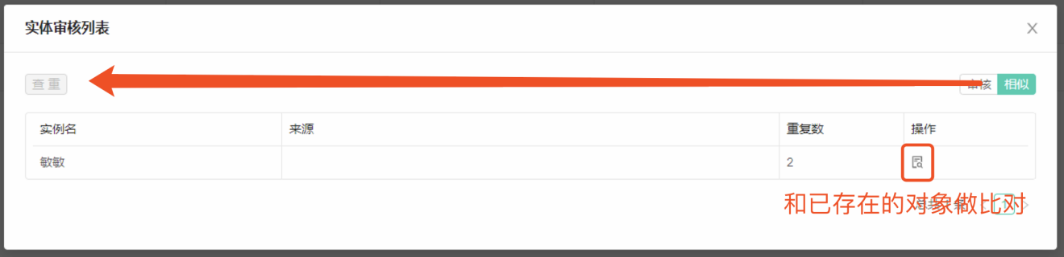

实体审核的相似页面

在实例比对的界面，可以看见已审核和待审核对象的对比信息。选择“合并”进入合并操作界面；选择“保留”，会直接将待审核的实例置为通过。如下图所示。

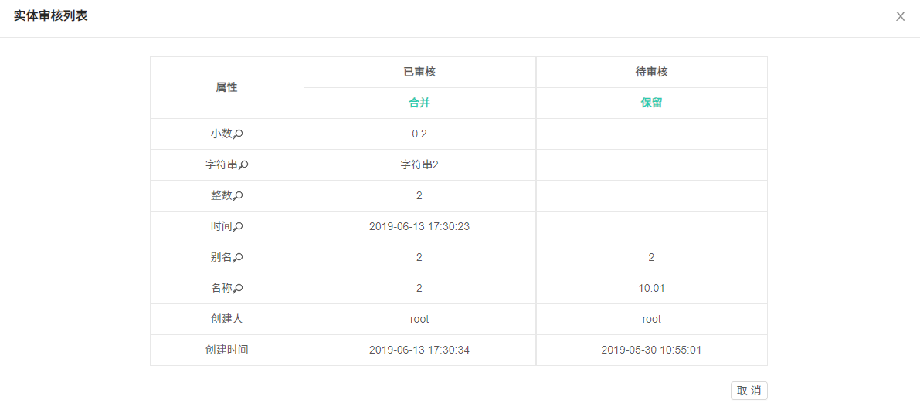

实体比对页面

在合并界面，可以修改待审核的属性。点击“重置”恢复初始状态；点击“取消”回到实例对比界面；点击“合并”则将待审核的实例与已审核的实例合并(包括属性和关系)，如下图所示。

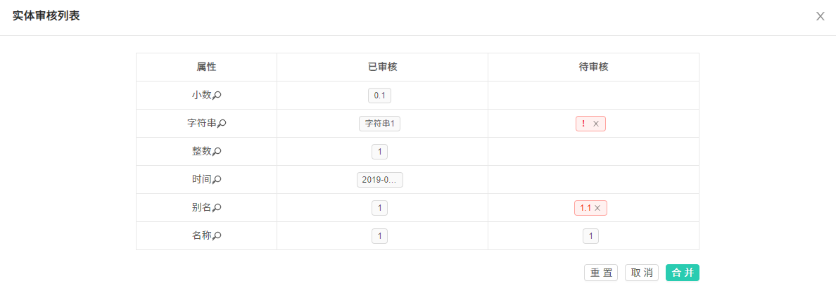

实体合并页面

1. **关系审核**

在实例没有处理完成之前，是不能对关系进行审核的。由于etl和文本抽取抽出的结果会同时包含实例和关系，在实例审核步骤会有相似合并的操作，所以会导致关系和已存在的关系重复的情况。所以审核关系之前需要首先对关系进行查重，如下图所示。 关系的审核步骤和实例类似。

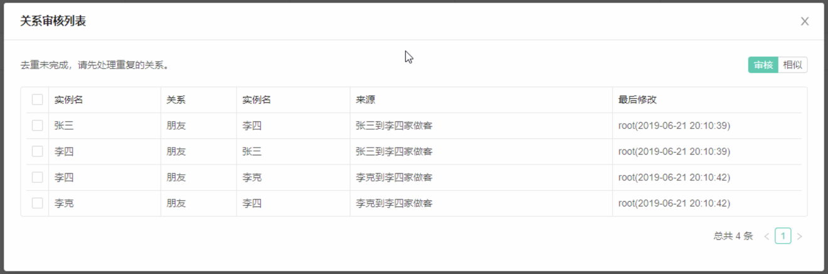

关系审核页面

1. **关系查重**

和实例查重类似，点击对应的结果进入关系比对界面，如下图所示。

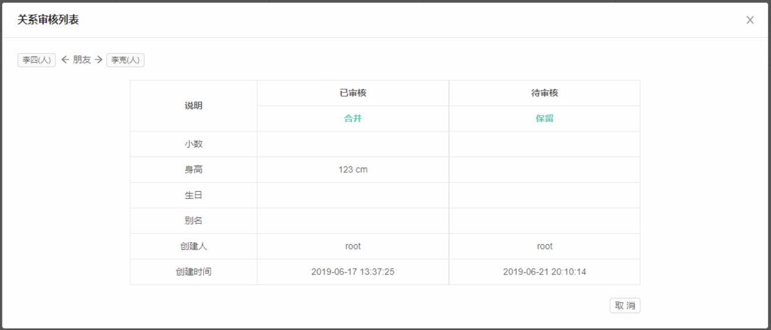

关系比对页面

选择“合并”，那么这条关系会直接与已审核的关系合并，选择“保留”则进入保留的界面(如果在本体构建时，没有对该关系添加说明，则没有保留的选项)，如下图所示。点击“重置”则恢复初始状态，点击“取消”回到关系比对界面，点击“确定”则保留当前的编辑信息，如果编辑的信息和已存在的关系又重复，则不能保存成功。

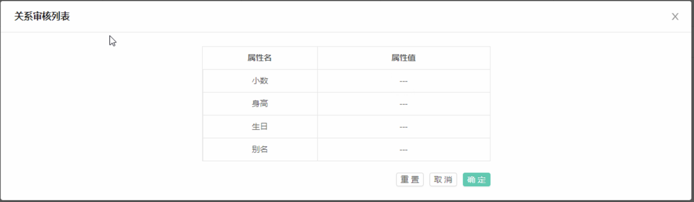

关系合并页面（显示了关系上的说明属性）

1. **审批通过**

审批通过页面如下图所示，选择确认通过的实例（标注①），点击“通过”按钮（标注②），弹出审批通过二次确认页面，可以输入审批意见（标注③），点击确认按钮进行确认（标注④），点击取消按钮则取消这次审核（标注⑤）

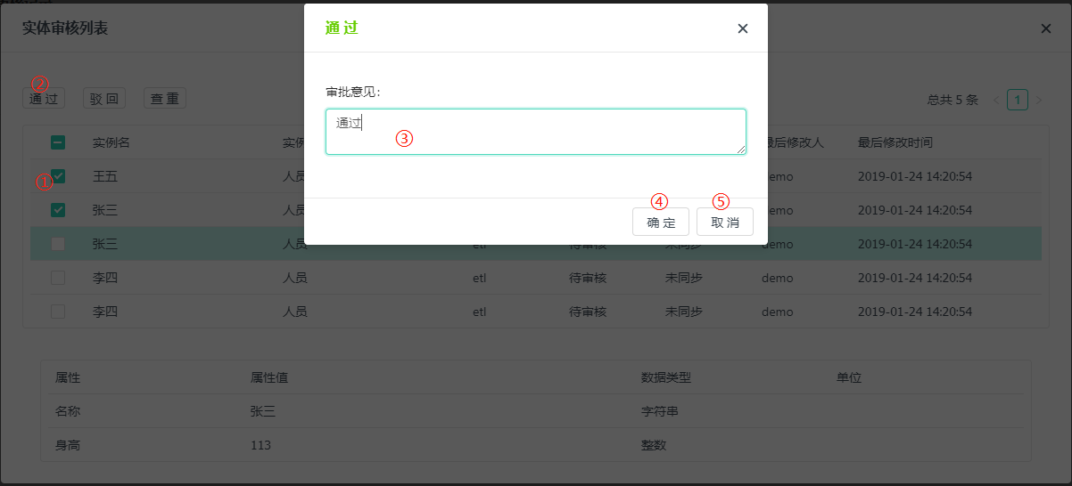

审核通过页面

1. **审批驳回**

审批驳回页面如下图所示，选择确认驳回的实例（标注①），点击“驳回”按钮（标注②），弹出审批驳回二次确认页面，可以输入审批意见（标注③），点击确认按钮进行确认（标注④），点击取消按钮则取消这次审核（标注⑤）。

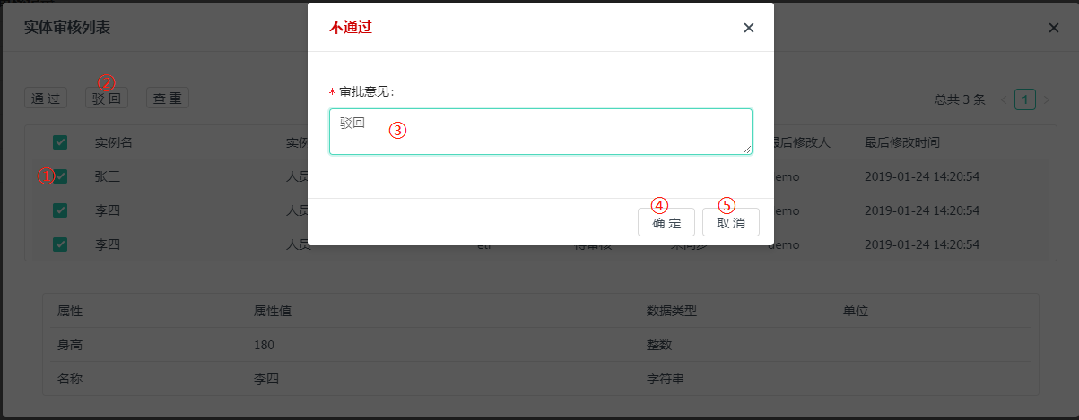

审批驳回

1. **数据发布**

数据发布是一个将审核通过的三元组数据可以按照需要进行发布上线的环节，只有发布后的三元组才会在知识图谱中生效，也才能被知识服务中使用到。发布可以选择将所有审核数据一次发布，也可以按照时间筛选的方式选择部分数据发布。发布后的三元组数据格式是RDF格式，导出的数据文件格式为owl格式。

#### 4.5.2.4 知识存储

在知识存储中采用包括关系型数据存储与管理（系统选用MySQL）、全文索引管理(系统选用ElasticSearch)、文件存储以管理（系统选用MongoDB）、图谱数据存储与管理（系统选用Neo4J）混合型存储架构，实现对知识素材数据、知识图谱数据和各类管理性数据的高效存储与管理，并对外提供统一存储管理引擎服务。

### 4.5.3 基于知识图谱的信息检索系统

基于知识图谱的信息检索系统的具体页面展示方式，在项目启动后会由我方提供设计稿，设计稿经过甲方确认后再进行开发工作。主要包括智能检索、图谱可视化。

#### 4.5.3.1智能检索

智能检索，也叫智能语义检索，是指在用户检索时，系统能够利用和依托知识图谱和百科数据库，实现自动判断搜索意图，优化检索结果，为用户提供相关知识的服务。智能检索主要涉及分词、实体识别、意图匹配及图查询等技术。具体过程如下图：

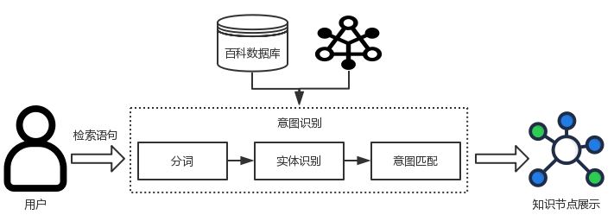

图 智能检索处理流程

1. **分词**

分词，就是将连续的字序列按照一定的规则划分为词序列的过程。利用成熟的分词技术，可以达到文本分词的目的。现有的分词算法可主要分为三大类：基于词典的分词方法、基于统计的分词方法、词典与统计相结合的匹配。

本系统则是将词典与统计学习方法结合起来，既发挥词典分词切分速度快的特点，又利用了统计分词结合上下文识别生词、自动消除歧义的优点，利用知识图谱和百科数据库及成熟的开源分词器，对用户检索语句进行分词。主要处理过程如下：

①获取实体词库，根据图谱中的实体获取词库。

②定义分词器，如使用jieba分词器，加载图谱获取的词库。

③加载定义好的词库，使用分词器对搜索语句进行分词。

④解析词性，分词结果进行词性解析。

1. **检索语句实体识别**

实体识别，是指识别语句中具有特定意义的命名性实体，一般使用专门的实体识别技术来实现。实体识别方法主要可以分为基于规则的方法、基于统计的方法和基于深度学习的方法。

本系统综合基于Bi-LSTM深度学习架构的实体识别模型及分词结果的词性解析结果完成对搜索语句中实体的识别，两者的实体识别结果通过一定的规则进行融合。

1. **检索意图匹配**

意图匹配，即通过分类的办法将用户的query分到相应的意图种类下。该部分利用语句中已经挖掘出的语义信息、图谱数据中的实体描述与统计信息等，将分词结果进行分类，分类的结果实现意图匹配。将用户的检索问题转化为图查询问题，最终得到关联的知识节点信息。

#### 4.5.3.2图谱可视化

**（1）可视化实体查询**

可视化的实体可以根据实体对应的本体中实体类型（对象），可以添加属性值的筛选条件进行搜索，选择添加该实体后，可以在图形化展示区看到该实体的以及关系，点击实体可以看到实体属性，实体属性支持图片属性，实现实体与图片关联。如下图所示。

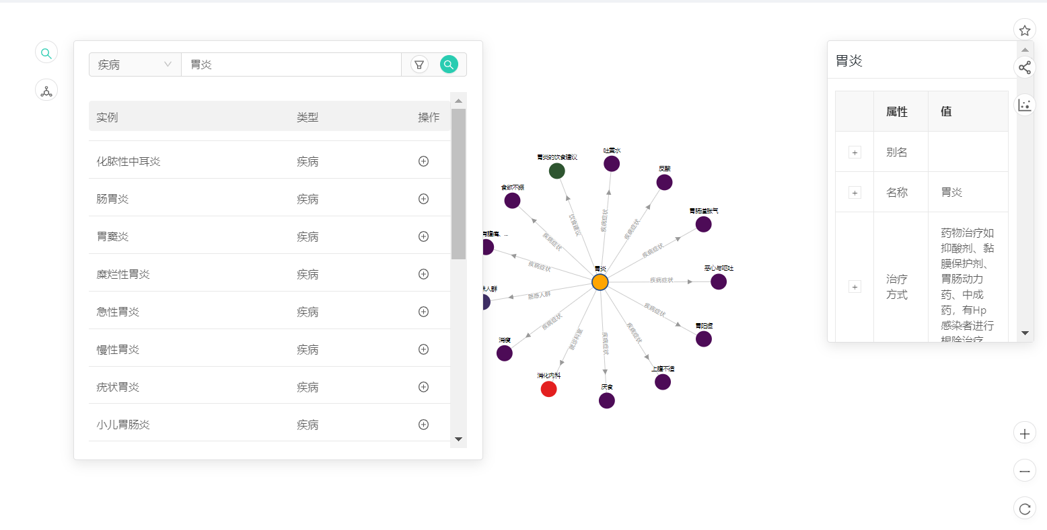

可视化实体查询页面

**（2）图形化实体扩展查询**

可以通过关联图的图形化方式进行构建知识图谱的探索式分析，点击实体后可以展开该实体相关的下层实体，通过层层展开的方式，查看更多相关实体和关系。如下图所示。

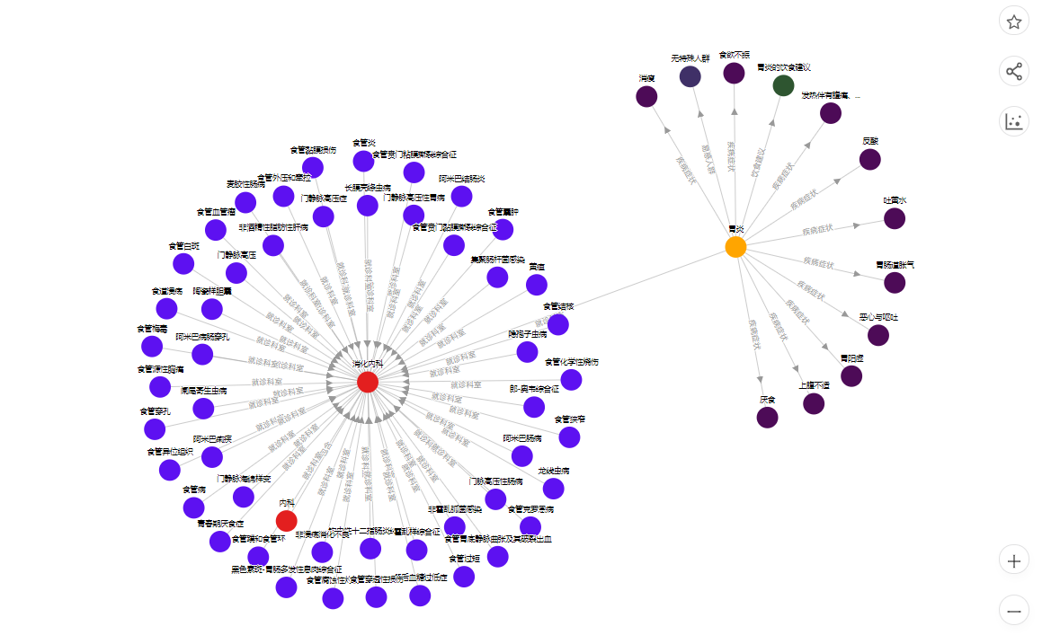

可视化交互的实体查询和展示

**（3）实体关系查询以及可视化展示**

可以根据实体标签、实体属性、关系、关系标签的精确查询和模糊查询并可视化展示。如下图所示。

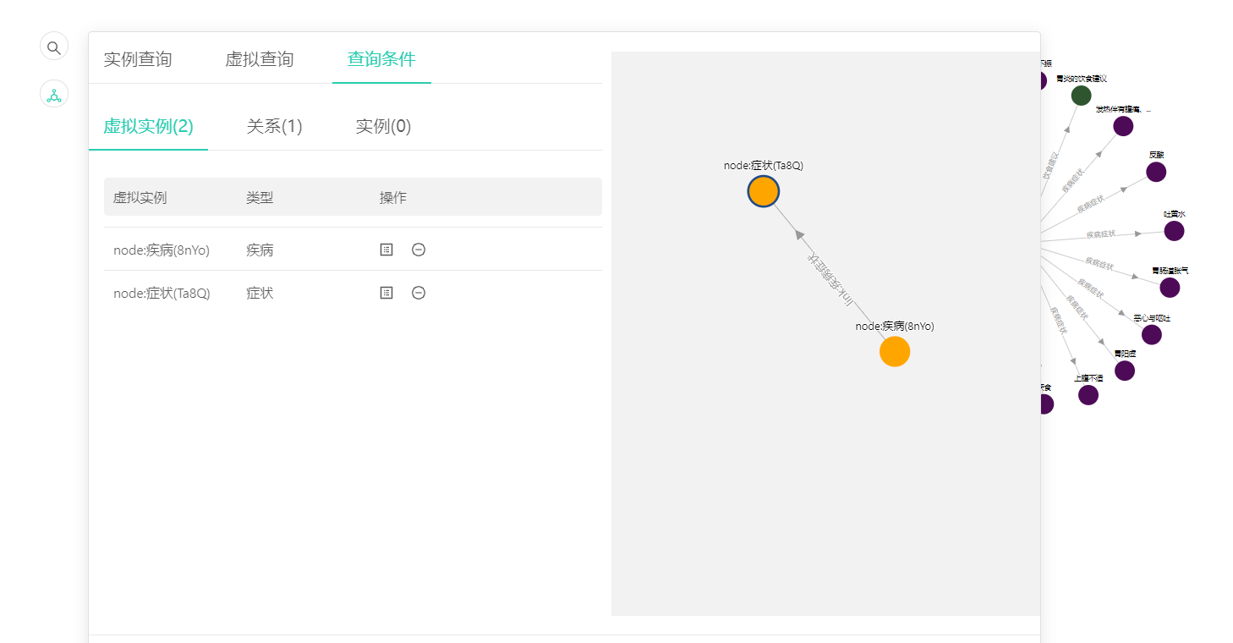

基于实体、关系的高级查询条件可视化展示页面

**（4）实体关系路径分析**

支持实体多重关系查询和最短路径搜索。

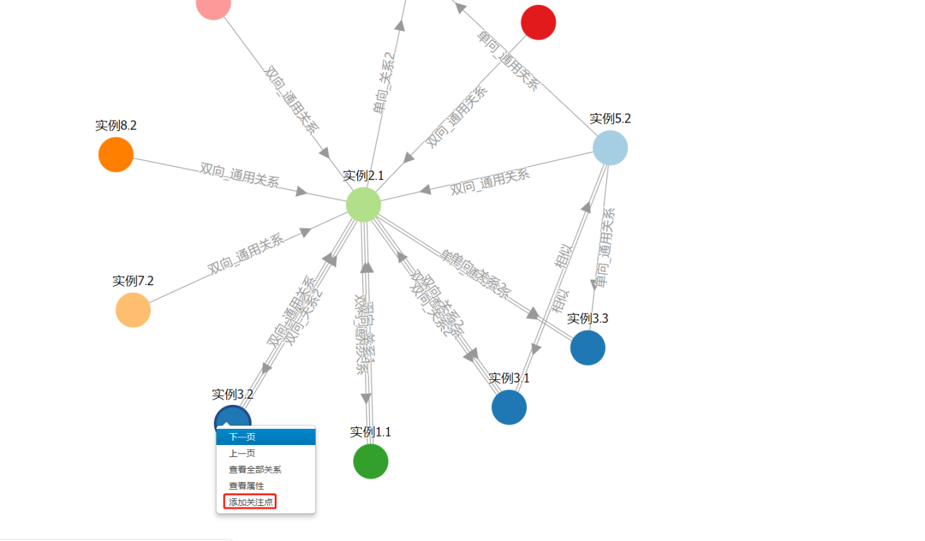

路径分析实体添加

对于实体间的最短路径分析，会通过红色线条突出显示关系路径，如下图所示。

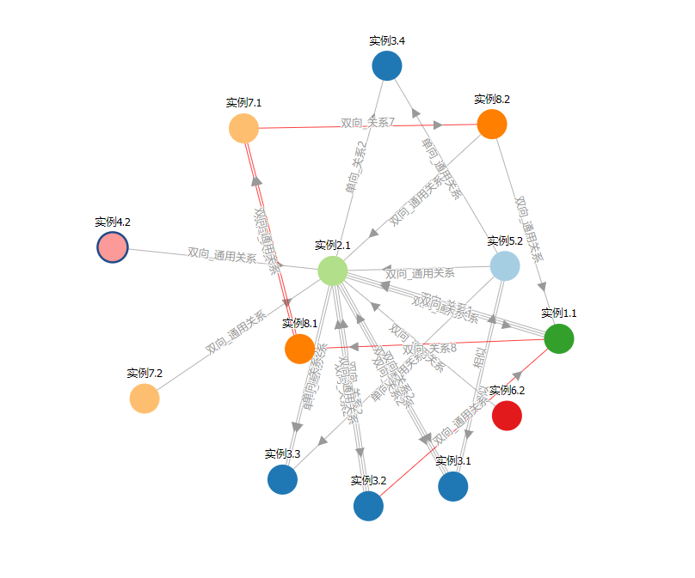

显示实体间的最短路径